

RAPPORT PROJET

TITRE: TECHCOMPARE

1ère ANNÉE CYCLE INGÉNIEUR

Réalisé par:
IBARA MASSAMBA ALBERT EMERSON
ANASS ELBAKHTI
JAA NOHAILA

Encadré par:
MR MOHAMMED AMEKSA

DÉDICACE
À nos familles, pour leur soutien indéfectible et leur patience tout au long de ce projet.
À nos enseignants, pour leur dévouement et leur passion pour la transmission du savoir.
À nos camarades de promotion, pour les moments de collaboration et d'entraide.
À tous ceux qui croient en l'innovation technologique au service du consommateur marocain.

REMERCIEMENTS
Nous tenons à exprimer notre profonde gratitude envers toutes les personnes qui ont contribué, de près ou de loin, à la réalisation de ce projet.
Nos sincères remerciements s'adressent tout d'abord à notre encadrant, Monsieur MOHAMMED AMEKSA, pour son accompagnement, ses conseils avisés et sa disponibilité tout au long de ce travail. Son expertise en conception et développement d'applications web nous a été d'une grande utilité.
Nous remercions également l'ensemble du corps professoral de notre école pour la qualité de l'enseignement dispensé et les compétences techniques acquises durant cette première année du cycle d'ingénieur.
Enfin, nous adressons nos remerciements à nos familles respectives pour leur soutien moral et financier, ainsi qu'à nos collègues pour les échanges enrichissants et les moments de collaboration.

RÉSUMÉ
Le présent rapport présente la conception et le développement de TechCompare, une plateforme web dédiée à la comparaison des fiches techniques de produits technologiques (smartphones et ordinateurs portables) à destination des consommateurs marocains. Face à la multiplication des offres sur le marché technologique marocain, les consommateurs éprouvent des difficultés à comparer objectivement les caractéristiques techniques des différents appareils. TechCompare répond à ce besoin en proposant un outil neutre, rapide et exhaustif, inspiré du modèle de Moteur.ma pour le secteur automobile.
La plateforme repose sur une architecture moderne combinant un backend Django avec Django REST Framework, un frontend React 18 avec TypeScript, et une base de données SQLite (en développement) évolutive vers PostgreSQL. Un moteur de web scraping automatisé collecte périodiquement les données depuis Jumia Maroc, tandis qu'un module d'intelligence artificielle basé sur Google Gemini 2.5 Flash assure la synthèse comparative des produits avec un mécanisme de fallback heuristique. Les fonctionnalités principales incluent le catalogue de produits avec moteur de recherche avancé à 7 filtres, le comparateur côte à côte avec badges visuels MEILLEUR et MOINS CHER, la gestion des favoris, les alertes prix, ainsi qu'un tableau de bord administrateur complet.
Le projet a été réalisé en équipe de trois membres selon une méthodologie incrémentale en cinq phases, avec une répartition des tâches entre le backend, le frontend, le scraping et la documentation. Le taux de conformité au cahier des charges atteint 80%, les 20% restants correspondant à des fonctionnalités intentionnellement écartées (score global pondéré, alertes email/SMS réelles) en raison des contraintes temporelles. Les tests unitaires et les validations manuelles confirment le bon fonctionnement de l'ensemble des modules avec 122 produits référencés en base. Le code source est versionné sur GitHub et le projet constitue une base solide pour un déploiement en production.
MOTS CLÉS : Plateforme web, comparaison de produits, web scraping, Django REST Framework, React, TypeScript, SQLite, intelligence artificielle, Google Gemini, modération de contenu, alertes prix, consommateur marocain.

ABSTRACT
This report presents the design and development of TechCompare, a web platform dedicated to the comparison of technical specifications of technology products (smartphones and laptops) targeting Moroccan consumers. Faced with the proliferation of offers in the Moroccan technology market, consumers struggle to objectively compare the technical characteristics of different devices. TechCompare addresses this need by providing a neutral, fast, and comprehensive tool, inspired by the Moteur.ma model for the automotive sector.
The platform relies on a modern architecture combining a Django backend with Django REST Framework, a React 18 frontend with TypeScript, and an SQLite database (development) scalable to PostgreSQL. An automated web scraping engine periodically collects data from Jumia Morocco, while an artificial intelligence module based on Google Gemini 2.5 Flash provides comparative synthesis with a heuristic fallback mechanism. Main features include a product catalog with advanced 7-filter search engine, a side-by-side comparator with MEILLEUR and MOINS CHER visual badges, favorites management, price alerts, and a complete administrator dashboard.
The project was carried out by a team of three members following an incremental methodology in five phases, with task distribution between backend, frontend, scraping, and documentation. The compliance rate with the specifications reaches 80%, the remaining 20% corresponding to intentionally deferred features (weighted global score, real email/SMS alerts) due to time constraints. Unit tests and manual validations confirm the proper functioning of all modules with 122 products referenced in the database. The source code is versioned on GitHub and the project constitutes a solid foundation for production deployment.
KEYWORDS: Web platform, product comparison, web scraping, Django REST Framework, React, TypeScript, SQLite, artificial intelligence, Google Gemini, content moderation, price alerts, Moroccan consumer.

TABLE DES MATIÈRES
DÉDICACE ............................................................................................... I
REMERCIEMENTS ....................................................................................... II
RÉSUMÉ .................................................................................................. III
ABSTRACT ................................................................................................ IV
LISTE DES FIGURES ................................................................................. V
LISTE DES TABLES .................................................................................. VI
GLOSSAIRE ............................................................................................... VII
INTRODUCTION GÉNÉRALE ....................................................................... 1
CHAPITRE 1 : ANALYSE ET CONCEPTION DU PROJET .......................... 2
1.1 Introduction .................................................................................. 2
1.2 Présentation du projet et contexte .............................................. 2
1.3 Étude de l'existant ....................................................................... 3
1.4 Cahier des charges ........................................................................ 3
1.5 Analyse des besoins ..................................................................... 4
1.5.1 Besoins fonctionnels détaillés .......................................... 4
1.5.2 Besoins non fonctionnels détaillés .................................. 5
1.6 Périmètre du projet .................................................................... 6
1.7 Modélisation UML ........................................................................ 6
1.7.1 Diagramme de cas d'utilisation ........................................ 6
1.7.2 Diagramme de séquence ................................................... 7
1.7.3 Diagramme de classes ...................................................... 8
1.8 Architecture du système ............................................................... 9
1.9 Planification du projet ................................................................. 10
1.10 Conclusion ................................................................................. 11
CHAPITRE 2 : CONCEPTION ET DÉVELOPPEMENT DU BACKEND ....... 12
2.1 Introduction .................................................................................. 12
2.2 Environnement de développement .............................................. 12
2.3 Modélisation de la base de données .......................................... 13
2.4 Implémentation des modèles Django .......................................... 14
2.5 Développement de l'API REST .................................................... 15
2.6 Authentification et sécurité .......................................................... 16
2.7 Module de web scraping ................................................................. 17
2.8 Module IA de synthèse comparative .......................................... 18
2.9 Système d'alertes et notifications ............................................. 19
2.10 Tests unitaires backend ............................................................... 20
2.11 Conclusion ................................................................................. 21
CHAPITRE 3 : CONCEPTION ET DÉVELOPPEMENT DU FRONTEND ..... 22
3.1 Introduction .................................................................................. 22
3.2 Environnement de développement .............................................. 22
3.3 Architecture des composants ......................................................... 23
3.4 Pages principales ......................................................................... 24
3.5 Intégration avec l'API backend .................................................... 25
3.6 Gestion des états ......................................................................... 26
3.7 Design responsive et UX/UI .......................................................... 27
3.8 Tests et validation frontend .......................................................... 28
3.9 Conclusion ................................................................................. 29
CHAPITRE 4 : RÉALISATION ET DÉPLOIEMENT ................................. 30
4.1 Introduction .................................................................................. 30
4.2 Environnement matériel ................................................................. 30
4.3 Environnement logiciel ................................................................. 31
4.4 Interfaces de l'application ............................................................. 32
4.5 Tests d'intégration ....................................................................... 35
4.6 Conformité au cahier des charges ............................................... 36
4.7 Versioning Git/GitHub .................................................................. 37
4.8 Conclusion ................................................................................. 38
CONCLUSION GÉNÉRALE ...................................................................... 39
RÉFÉRENCES ............................................................................................. 40
ANNEXES ................................................................................................... 41

LISTE DES FIGURES
Figure 1.1 : Diagramme de cas d'utilisation de TechCompare .................................. 7
Figure 1.2 : Diagramme de séquence - Processus de comparaison de produits ........... 8
Figure 1.3 : Diagramme de classes du système TechCompare ...................................... 9
Figure 1.4 : Diagramme d'architecture système TechCompare ..................................... 10
Figure 1.5 : Diagramme de Gantt - Planification du projet ......................................... 11
Figure 2.1 : Modèle entité-association de la base de données .................................... 14
Figure 2.2 : Architecture de l'API REST avec Django REST Framework ...................... 16
Figure 2.3 : Pipeline de web scraping automatisé ....................................................... 18
Figure 2.4 : Flux du module IA Google Gemini avec fallback heuristique .................. 19
Figure 3.1 : Architecture des composants React ......................................................... 24
Figure 3.2 : Diagramme de flux des données frontend-backend ................................. 26
Figure 4.1 : Page d'accueil TechCompare .................................................................... 33
Figure 4.2 : Page de liste des produits avec filtres .................................................... 33
Figure 4.3 : Page de comparaison de produits .............................................................. 34
Figure 4.4 : Page de détail d'un produit ..................................................................... 34
Figure 4.5 : Tableau de bord administrateur ............................................................... 35

LISTE DES TABLES
Table 1.1 : Comparatif des solutions existantes ....................................................... 3
Table 1.2 : Matrice de répartition des tâches ............................................................. 11
Table 1.3 : Périmètre du projet (Inclus/Exclus/Reportés) ........................................... 6
Table 1.4 : Besoins fonctionnels détaillés (BF-01 à BF-09) ........................................ 4
Table 1.5 : Besoins non fonctionnels détaillés (BNF-01 à BNF-05) .......................... 5
Table 2.1 : Structure des modèles Django et leurs relations ...................................... 14
Table 2.2 : Endpoints de l'API REST principaux avec méthodes et accès ................. 16
Table 2.3 : Sources de scraping et leurs caractéristiques .......................................... 18
Table 2.4 : Résultats de validation du pipeline DataValidator ................................. 18
Table 3.1 : Composants React principaux et leurs responsabilités ............................. 24
Table 3.2 : Routes de navigation de l'application frontend ....................................... 25
Table 4.1 : Spécifications matérielles ...................................................................... 31
Table 4.2 : Stack technologique complet ..................................................................... 31
Table 4.3 : Résultats des tests d'intégration .............................................................. 36
Table 4.4 : Tableau de conformité au cahier des charges .......................................... 37

GLOSSAIRE
API : Interface de programmation permettant la communication entre applications.
AJAX : Technique de développement web pour des applications interactives.
BS4 (BeautifulSoup 4) : Bibliothèque Python pour l'extraction de données HTML/XML.
CORS : Mécanisme de sécurité pour l'accès cross-origin.
CRUD : Create, Read, Update, Delete - opérations de base de persistance.
DRF : Django REST Framework - toolkit pour API Web.
Fallback : Mécanisme de repli automatique en cas d'indisponibilité d'un service.
JWT : JSON Web Token - standard pour transmission sécurisée d'informations.
LLM : Large Language Model - modèle de langage de grande taille (IA générative).
MTI : Multi-Table Inheritance - héritage multi-tables de Django.
ORM : Object-Relational Mapping - conversion entre objets et BDD relationnelles.
REST : Representational State Transfer - style d'architecture pour services web.
Scrapy : Framework Python pour extraction de données web structurée.
Selenium : Outil d'automatisation de navigateur pour pages dynamiques.
SPA : Single Page Application - application web sur une seule page.
TypeScript : Sur-ensemble typé de JavaScript.
Vite : Outil de build frontend nouvelle génération.
Web Scraping : Technique d'extraction automatisée de données depuis des sites web.

INTRODUCTION GÉNÉRALE
Dans un contexte où le marché technologique marocain connaît une croissance exponentielle, les consommateurs sont confrontés à un défi majeur : comment choisir le produit technologique le plus adapté à leurs besoins parmi une offre de plus en plus diversifiée et complexe. Smartphones, ordinateurs portables, tablettes et autres appareils électroniques envahissent le marché avec des spécifications techniques de plus en plus sophistiquées, rendant la comparaison objective difficile pour le grand public.
Le projet TechCompare naît de cette constatation. Il s'agit d'une plateforme web complète de comparaison de produits technologiques, spécifiquement conçue pour le marché marocain. Inspirée du succès de Moteur.ma dans le secteur automobile, TechCompare ambitionne de devenir la référence incontournable pour les consommateurs marocains souhaitant comparer de manière neutre et exhaustive les caractéristiques techniques de smartphones et d'ordinateurs portables.
La problématique centrale de ce projet peut être formulée comme suit : Comment concevoir et développer une plateforme web capable de centraliser automatiquement les fiches techniques de produits technologiques depuis des sources en ligne marocaines, d'offrir un comparateur visuel intelligible et objectif, de maintenir les données à jour grâce à un pipeline de scraping validé, et d'enrichir l'expérience utilisateur avec une synthèse comparative générée par intelligence artificielle ?
Cette problématique se décompose en quatre sous-problèmes distincts :
• Collecte et normalisation des données : comment extraire de manière fiable et reproductible les spécifications techniques hétérogènes présentes sur les sites e-commerce marocains ?
• Qualité et validation des données : comment garantir la cohérence et la fiabilité des informations insérées en base de données malgré la variabilité des formats sources ?
• Comparaison objective : comment présenter des informations techniques complexes de manière claire et exploitable par un utilisateur non-spécialiste ?
• Valeur ajoutée par l'IA : comment intégrer un module d'intelligence artificielle qui synthétise les comparaisons et formule un avis factuel et neutre ?
Pour répondre à cette problématique, nous avons adopté une approche méthodologique structurée en plusieurs phases : une phase d'analyse et de conception comprenant l'étude des besoins, la modélisation UML et l'architecture du système ; une phase de développement backend centrée sur Django REST Framework, le web scraping et le module IA ; une phase de développement frontend avec React et TypeScript ; et enfin une phase de réalisation, de tests et de validation.
Ce rapport est structuré en quatre chapitres principaux. Le premier chapitre présente l'analyse et la conception du projet. Le deuxième chapitre traite du développement du backend. Le troisième chapitre se concentre sur le frontend. Le quatrième chapitre présente la réalisation concrète avec les interfaces, les tests d'intégration et le tableau de conformité au cahier des charges.
Ce travail a été réalisé en équipe de trois membres, chacun contribuant selon ses compétences, avec une répartition claire des responsabilités entre le backend, le frontend, le scraping et la documentation.

CHAPITRE 1 : ANALYSE ET CONCEPTION DU PROJET
Ce chapitre présente l'analyse approfondie du projet TechCompare. Il débute par la présentation du contexte et de la problématique, suit avec l'étude de l'existant et le cahier des charges, puis détaille l'analyse des besoins fonctionnels et non fonctionnels, le périmètre du projet, la modélisation UML complète et l'architecture du système.

1.1 Introduction
La première étape de tout projet de développement logiciel consiste à bien comprendre le domaine d'application, identifier les acteurs concernés, et formaliser les exigences sous forme de spécifications claires et mesurables. Ce chapitre a pour objectif de poser les fondations conceptuelles du projet TechCompare.

1.2 Présentation du projet et contexte
TechCompare est une plateforme web de comparaison de produits technologiques destinée aux consommateurs marocains. Le marché technologique marocain a connu une croissance significative ces dernières années. Selon les données du Ministère de l'Industrie et du Commerce, le secteur des TIC représente désormais plus de 7% du PIB national, avec une croissance annuelle moyenne de 12%.
Cependant, cette croissance s'accompagne d'une complexité croissante pour le consommateur. Les produits technologiques se différencient par des spécifications techniques de plus en plus nombreuses, rendant la comparaison manuelle fastidieuse. De plus, les prix varient considérablement entre les différents distributeurs (Jumia Maroc, Cdiscount, boutiques locales).
Les plateformes de comparaison génériques existantes (GSMArena, Notebookcheck) sont principalement en anglais et ne référencent pas les prix spécifiques au marché marocain. Les consommateurs locaux sont donc obligés de visiter manuellement plusieurs sites pour rassembler les informations nécessaires à une décision d'achat éclairée. Cette démarche est chronophage, sujette aux erreurs et ne permet pas de comparaison structurée par critères techniques.
Le projet TechCompare vise à combler cette lacune en proposant une plateforme centralisée, neutre et exhaustive, permettant de comparer côte à côte les caractéristiques techniques de plusieurs produits, avec des badges visuels MEILLEUR et MOINS CHER pour guider le consommateur dans son choix, ainsi qu'un module d'analyse comparative assisté par intelligence artificielle.

1.3 Étude de l'existant
Avant de concevoir TechCompare, nous avons réalisé une étude comparative approfondie des solutions existantes. Au niveau international, GSMArena.com est la référence mondiale pour les fiches techniques de smartphones. Notebookcheck.net se spécialise dans les tests détaillés d'ordinateurs portables. Au niveau local, Moteur.ma démontre le potentiel d'une plateforme de comparaison neutre adaptée au marché marocain.
Table 1.1 présente un comparatif synthétique des solutions existantes.
Table 1.1 : Comparatif des solutions existantes
Plateforme | Couverture | Comparateur | Prix Maroc | Scraping
GSMArena | Smartphones (global) | Basique | Non | Non
Notebookcheck | Laptops (global) | Basique | Non | Non
Jumia.ma | Produits en vente | Aucun | Oui | Non
Cdiscount.ma | Produits en vente | Aucun | Oui | Non
TechCompare | Smartphones + Laptops | Avancé (2-4) | Oui | Oui
Cette étude révèle une opportunité claire : aucune plateforme existante ne combine un comparateur technique avancé avec badges visuels, une couverture du marché marocain avec prix en dirhams, un système de scraping automatisé avec validation, et un module d'intelligence artificielle pour la synthèse comparative. TechCompare comble précisément cette lacune.
Les limites identifiées sont les suivantes :
• Aucune solution ne couvre à la fois les prix marocains ET les spécifications techniques complètes
• Absence d'outil de comparaison côte-à-côte pour le marché local avec mise en évidence visuelle
• Pas de système d'alerte de prix adapté au consommateur marocain
• Aucune intégration d'intelligence artificielle pour la synthèse comparative
• Les interfaces existantes sont souvent en anglais et non adaptées culturellement

1.4 Cahier des charges
Le cahier des charges de TechCompare a été élaboré en collaboration avec notre encadrant. La plateforme doit référencer deux catégories principales : smartphones et ordinateurs portables. Chaque produit doit disposer d'une fiche technique complète incluant marque, modèle, processeur, RAM, stockage, écran, batterie, caméra, OS, année de sortie et prix indicatif.
Un moteur de recherche avec 7 filtres avancés doit permettre aux utilisateurs de trouver rapidement un produit : recherche par nom, catégorie, prix min/max, RAM minimale, système d'exploitation, et année de sortie min/max.
Le module de web scraping constitue un élément clé : un moteur automatisé doit collecter les fiches techniques depuis Jumia Maroc, avec un pipeline de nettoyage et validation avant insertion en base. Le comparateur de produits est le cœur fonctionnel : l'utilisateur doit pouvoir sélectionner de 2 à 4 produits pour les comparer dans un tableau côte à côte, avec mise en évidence visuelle des valeurs supérieures (badges MEILLEUR et MOINS CHER).
La gestion des utilisateurs distingue les visiteurs non connectés (accès lecture) des utilisateurs enregistrés (favoris, alertes, avis, comparaisons sauvegardées). Le système d'avis permet de soumettre une note de 1 à 5 étoiles. Le module IA doit générer un avis comparatif synthétique entre deux produits. L'interface d'administration fournit un tableau de bord complet.

1.5 Analyse des besoins
L'analyse des besoins traduit les exigences du cahier des charges en spécifications techniques détaillées, structurées en besoins fonctionnels et non fonctionnels.

1.5.1 Besoins fonctionnels détaillés
Les besoins fonctionnels détaillés sont identifiés par référence BF-01 à BF-09 et constituent les exigences métier du système.
Table 1.4 : Besoins fonctionnels détaillés (BF-01 à BF-09)
Référence | Besoin fonctionnel | Priorité
BF-01 | Le système doit afficher un catalogue de produits filtrable par nom, catégorie, marque, prix (min/max), RAM (min), OS et année de sortie (min/max) | Haute
BF-02 | Le système doit permettre la collecte automatisée des fiches produits depuis Jumia MA via des scrapers planifiables | Haute
BF-03 | Le système doit valider toutes les données issues du scraping avant insertion (intervalles numériques, whitelist OS, champs requis) | Haute
BF-04 | L'utilisateur doit pouvoir sélectionner de 2 à 4 produits et accéder à un tableau comparatif côte à côte | Haute
BF-05 | Le tableau comparatif doit mettre en évidence visuellement les meilleures valeurs pour chaque critère (badges MEILLEUR et MOINS CHER) | Moyenne
BF-06 | Un utilisateur inscrit doit pouvoir sauvegarder des favoris, des comparaisons et configurer des alertes de prix | Moyenne
BF-07 | Les utilisateurs inscrits doivent pouvoir soumettre un avis (commentaire + note 1-5 étoiles) par produit | Moyenne
BF-08 | Un module IA doit générer un avis comparatif synthétique à partir des spécifications de 2 produits sélectionnés | Moyenne
BF-09 | Une interface d'administration doit permettre la gestion des produits, la modération des avis et la supervision du scraping | Basse

1.5.2 Besoins non fonctionnels détaillés
Les besoins non fonctionnels définissent les contraintes de qualité et de performance auxquelles le système doit se conformer.
Table 1.5 : Besoins non fonctionnels détaillés (BNF-01 à BNF-05)
Référence | Besoin non fonctionnel | Critère de validation
BNF-01 | Performance : le temps de réponse des endpoints API ne doit pas dépasser 500 ms pour les requêtes courantes | Mesure via Django Debug Toolbar, moyenne < 500ms
BNF-02 | Sécurité : authentification JWT, protection des endpoints privés, non-exposition des clés API | Audit de code + tests de pénétration
BNF-03 | Qualité des données : aucun produit avec champs requis manquants ou valeurs hors intervalles ne doit être inséré | Taux de rejet < 5%, taux de validation > 95%
BNF-04 | Maintenabilité : chaque module doit avoir une responsabilité unique (SRP), code commenté et organisé | Revue de code + métriques pylint
BNF-05 | Extensibilité : ajout d'une nouvelle source de scraping ou catégorie sans modification du cœur de l'API | Test d'ajout de source en < 2 heures

1.6 Périmètre du projet
Le périmètre du projet définit clairement les fonctionnalités incluses, exclues et reportées à des phases ultérieures. Cette délimitation a été établie en concertation avec l'encadrant pour garantir la faisabilité du projet dans les délais impartis.
Table 1.3 : Périmètre du projet (Inclus/Exclus/Reportés)
Catégorie | Description
Inclus | Backend Django REST, frontend React/TypeScript, scraping Jumia MA, authentification JWT, gestion des utilisateurs (favoris, avis, alertes, comparaisons sauvegardées), module IA (Google Gemini), interface admin Django, 7 filtres avancés, badges visuels MEILLEUR/MOINS CHER
Exclus | Envoi email/SMS réel, score global pondéré, intégration de sources autres que Jumia MA (GSMArena, Notebookcheck, Cdiscount)
Reportés | Migration PostgreSQL, déploiement production, historisation des prix avec graphiques d'évolution, visualisations avancées (radar charts), tests automatisés CI/CD
Les fonctionnalités exclues (envoi email/SMS réel et score global pondéré) ont été délibérément écartées en raison des contraintes temporelles du projet, mais leur architecture de stockage est préparée pour une intégration future. Les sources de scraping supplémentaires (GSMArena, Notebookcheck, Cdiscount) sont reportées pour enrichir le catalogue au-delà des produits Jumia.

1.7 Modélisation UML
La modélisation UML constitue une étape essentielle dans la conception orientée objet. Nous avons réalisé trois diagrammes principaux : cas d'utilisation, séquence et classes.

1.7.1 Diagramme de cas d'utilisation
Le diagramme de cas d'utilisation présente les fonctionnalités offertes par TechCompare et les acteurs qui interagissent avec celles-ci. Quatre acteurs principaux sont identifiés : le Visiteur (accès lecture au catalogue et comparateur), l'Utilisateur Inscrit (avis, favoris, alertes, notifications, comparaisons sauvegardées), l'Administrateur (modération, supervision, statistiques), et le Système de Scraping (collecte automatique depuis Jumia MA).
Les cas d'utilisation principaux sont : Consulter le catalogue, Filtrer les produits, Comparer des produits (2 à 4), S'inscrire/Se connecter, Gérer les favoris, Soumettre un avis, Configurer une alerte de prix, Obtenir un avis IA, Sauvegarder une comparaison, et Administrer les produits.
La Figure 1.1-illustre le diagramme de cas d'utilisation complet.
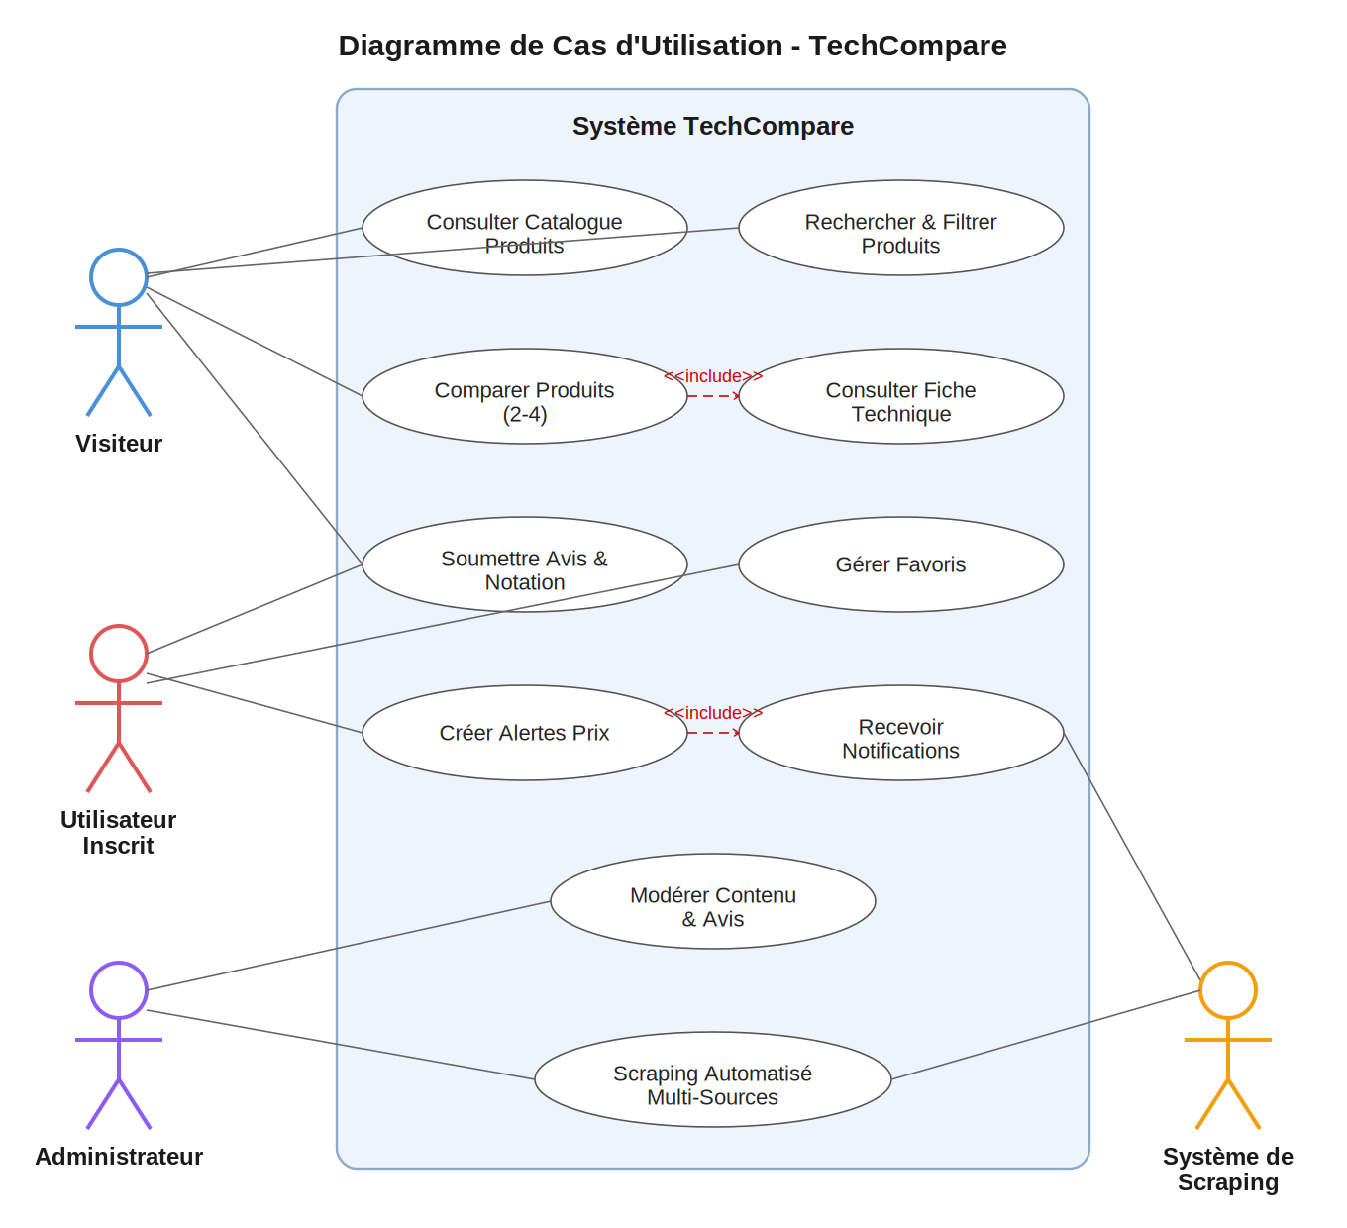

1.7.2 Diagramme de séquence
Le diagramme de séquence modélise les interactions dynamiques entre les objets du système dans le temps. Nous avons choisi de modéliser le flux complet d'une comparaison avec avis IA car il représente le flux fonctionnel le plus complexe et le plus représentatif de la valeur ajoutée du projet.
Le scénario débute par la sélection des produits par l'utilisateur sur le frontend React, déclenche une requête GET vers /api/products/ pour récupérer les données, affiche le tableau comparatif avec badges visuels, puis l'utilisateur clique sur 'Avis IA' qui déclenche un POST vers /api/ai/compare/ contenant les spécifications des deux produits. Le backend interroge l'API Google Gemini avec un prompt structuré en français et retourne le commentaire généré au frontend qui l'affiche dans une modal dédiée.
La Figure 1.2-présente le diagramme de séquence détaillé.
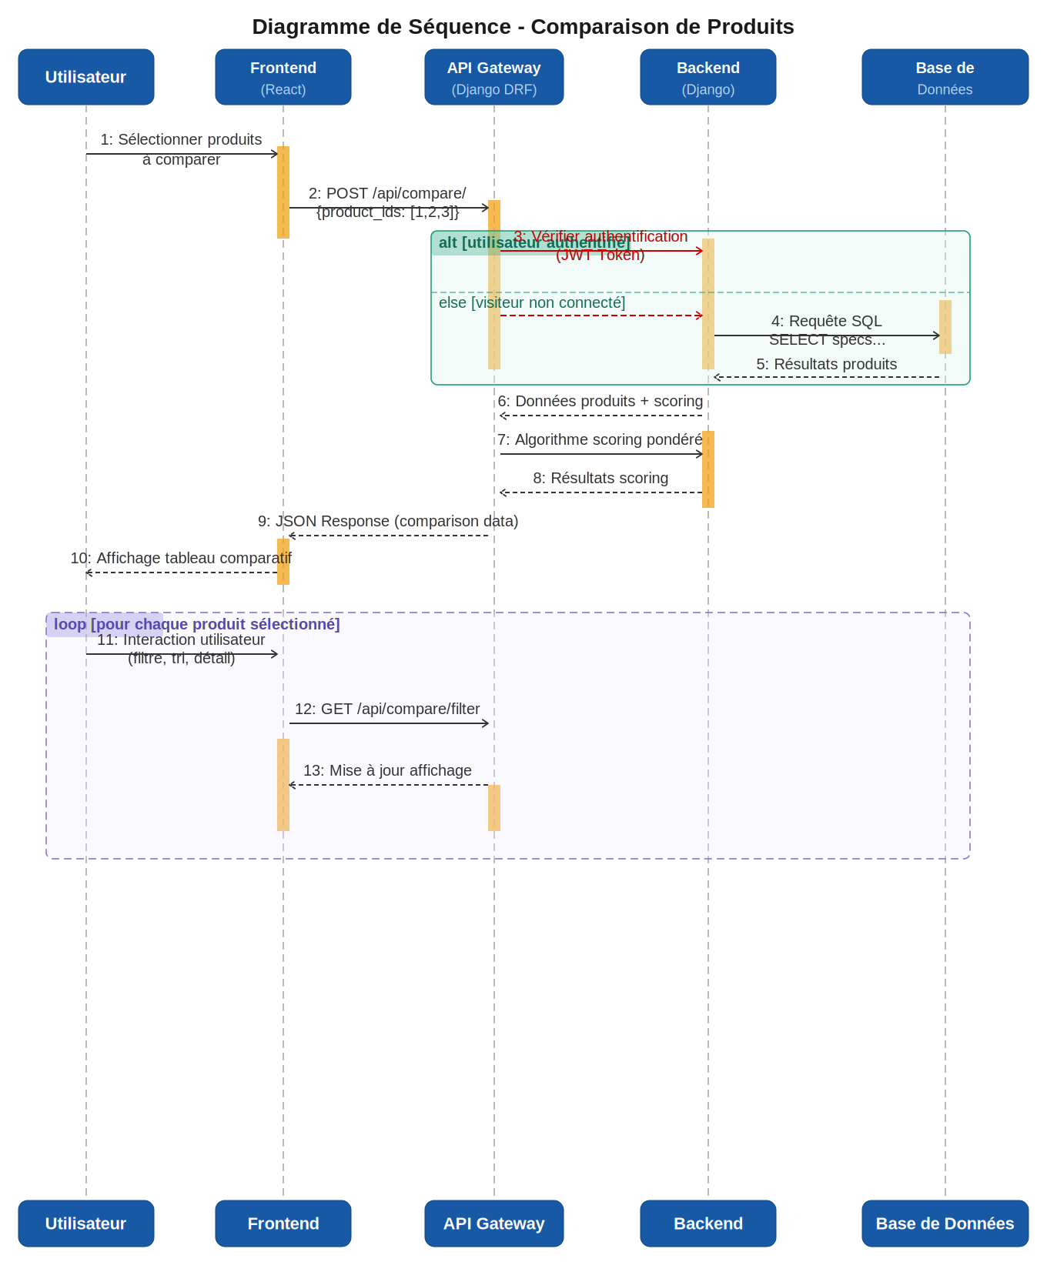

1.7.3 Diagramme de classes
Le diagramme de classes modélise les entités métier, leurs attributs, méthodes et relations. La conception repose sur le pattern Multi-Table Inheritance (MTI) de Django, qui crée une table SQL distincte pour chaque modèle hérité, reliées par une clé étrangère implicite.
La classe Product est centrale avec les champs communs (name, brand, category, price, source_url). Deux spécialisations Smartphone et Laptop héritent via MTI et ajoutent leurs spécifications propres. UserProfile étend User en relation un-à-un. Favorite, Review, SavedComparison, PriceAlert et NotificationModel sont associées aux utilisateurs et produits. Le module IA est représenté par AIHelper.
Les tables SQL principales sont : tc_product (champs communs), tc_smartphone (spécifications mobiles), tc_laptop (spécifications portables), tc_userprofile, tc_favorite, tc_review, tc_saved_comparison, tc_price_alert, tc_notification.
la Figure 1.3-présente le diagramme de classes complet.
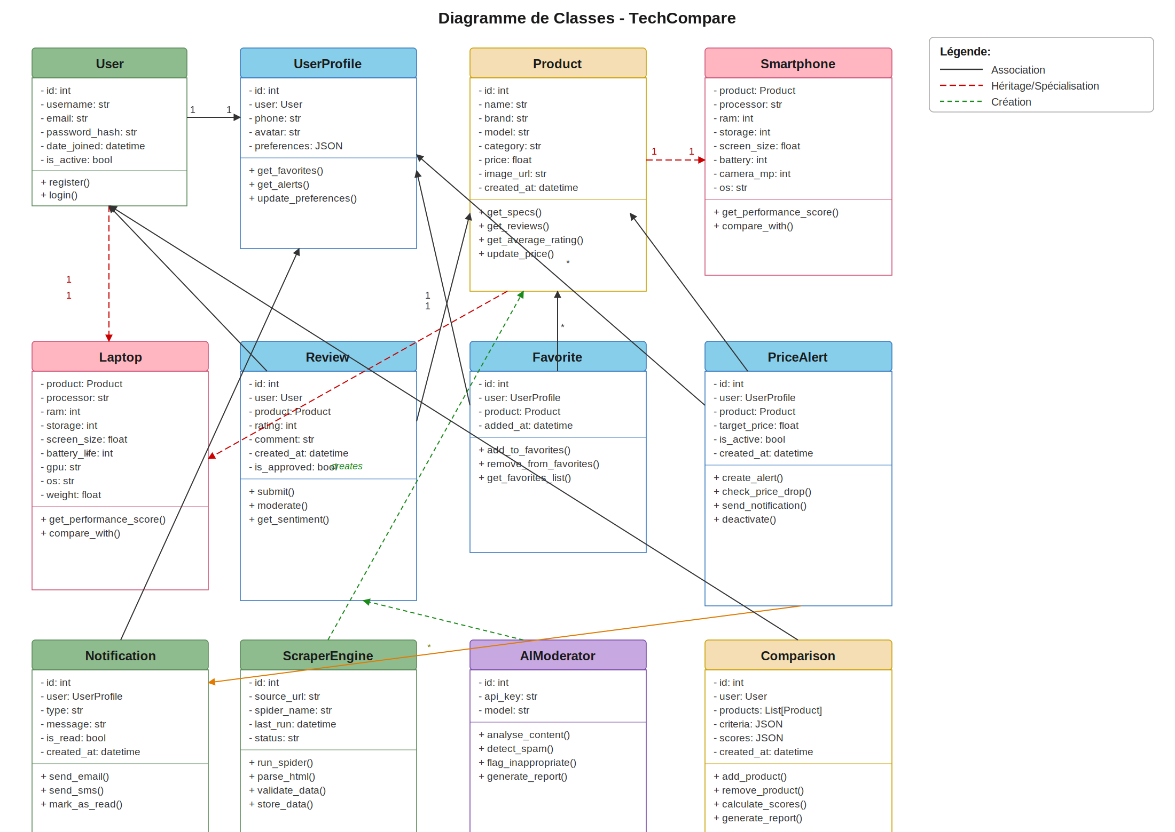

1.8 Architecture du système
L'architecture de TechCompare adopte une approche moderne en cinq couches, communiquant via une API REST JSON. Les composants frontend et backend sont indépendants et déployables séparément.
Table: Architecture globale du système

Couche | Technologie et rôle | Version
Présentation (Frontend) | React 18 + TypeScript + Vite. Composants fonctionnels, hooks (useState, useEffect, useMemo). Axios pour les appels API. Port 5173 en développement. | React 18.2, TS 5.3, Vite 5.1
Logique métier (Backend) | Django + Django REST Framework. ViewSets, Serializers, Filtres. Authentification JWT (SimpleJWT). Port 8000 en développement. | Django 4.x, DRF 3.x
Persistance des données | SQLite (développement). ORM Django avec héritage MTI (Multi-Table Inheritance). Migrations versionnées. Évolutivité vers PostgreSQL. | SQLite 3.x
Collecte de données | Scripts Python (BeautifulSoup + Requests). Commandes de gestion Django. Pipeline DataValidator avec détection d'anomalies. | BS4 4.x, Requests 2.x
Module IA | Google Gemini 2.5 Flash via SDK genai. Fallback heuristique local. Endpoint /api/ai/compare/. | google-genai dernière version
La couche Client comprend les navigateurs web et appareils mobiles. La couche Frontend est développée avec React 18, TypeScript, Vite et Tailwind CSS. La couche API Gateway utilise Django REST Framework pour exposer les endpoints REST sécurisés. La couche Backend contient Django, les scrapers (BeautifulSoup, Requests), le module AIHelper (Google Gemini API). La couche Données persiste dans SQLite avec possibilité de migration vers PostgreSQL.
La Figure 1.4-illustre l'architecture système complète.
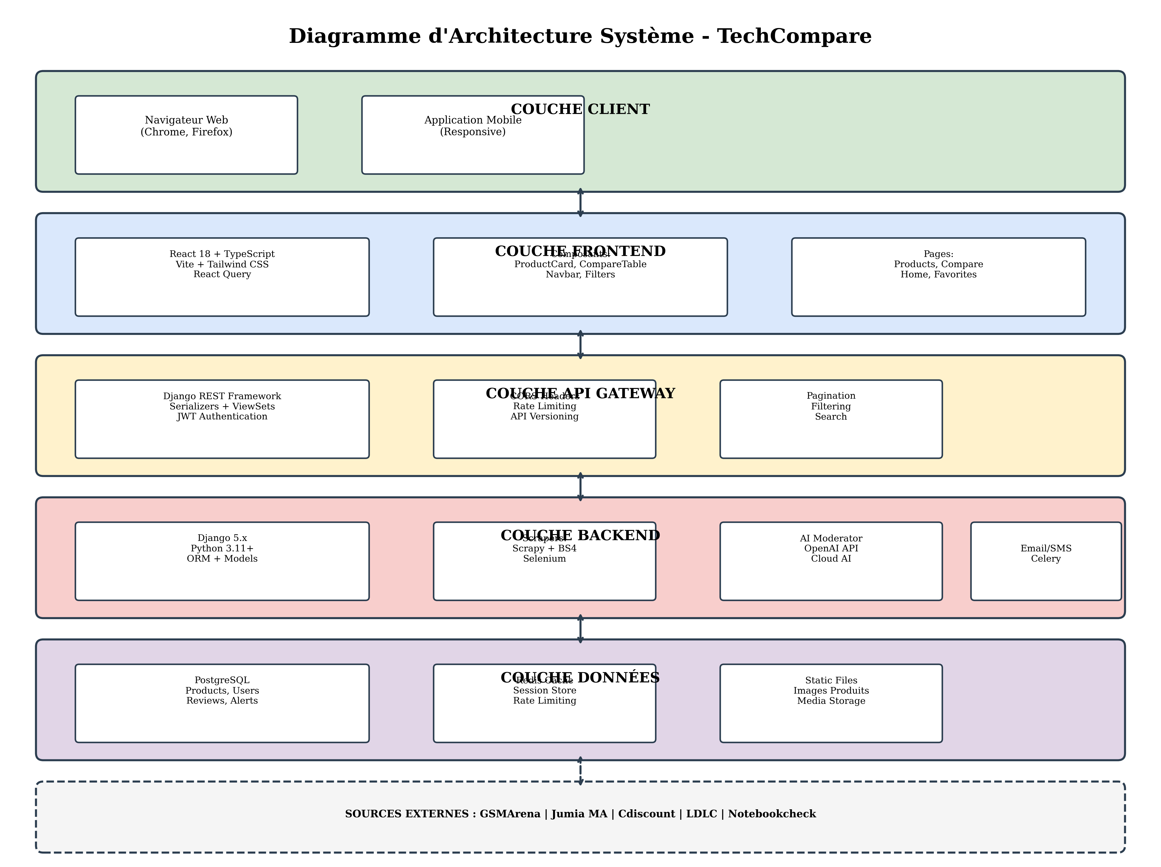

1.9 Planification du projet
La planification s'est étalée sur 14 semaines selon une méthodologie incrémentale inspirée des méthodes agiles, organisée en cinq itérations successives, chacune livrant un ensemble de fonctionnalités testables et validées.
Table : Planification incrémentale du projet
Phase | Contenu délivré | Semaines
Phase 1 : Fondations | Mise en place de l'environnement Django, définition des modèles de données (Product, Smartphone, Laptop, UserProfile), configuration de l'API de base et de l'authentification JWT. | S1-S4
Phase 2 : Scraping | Développement des scrapers Jumia MA (liste et détail), implémentation du pipeline de validation DataValidator, intégration du release_year, commande sync_jumia. | S4-S6
Phase 3 : API complète | Implémentation de tous les endpoints (favoris, avis, alertes, comparaisons sauvegardées, notifications), serializers avec validation métier, filtres avancés. | S6-S8
Phase 4 : Frontend | Développement de l'interface React : catalogue, comparateur avec filtres, tableau de comparaison avec badges visuels, redesign UI (grille cartes, barre sticky). | S8-S11
Phase 5 : Module IA | Intégration de Google Gemini via ai_helper.py, endpoint /api/ai/compare/, fallback heuristique, tests de validation. | S11-S14
La Figure 1.5-présente le diagramme de Gantt détaillé.
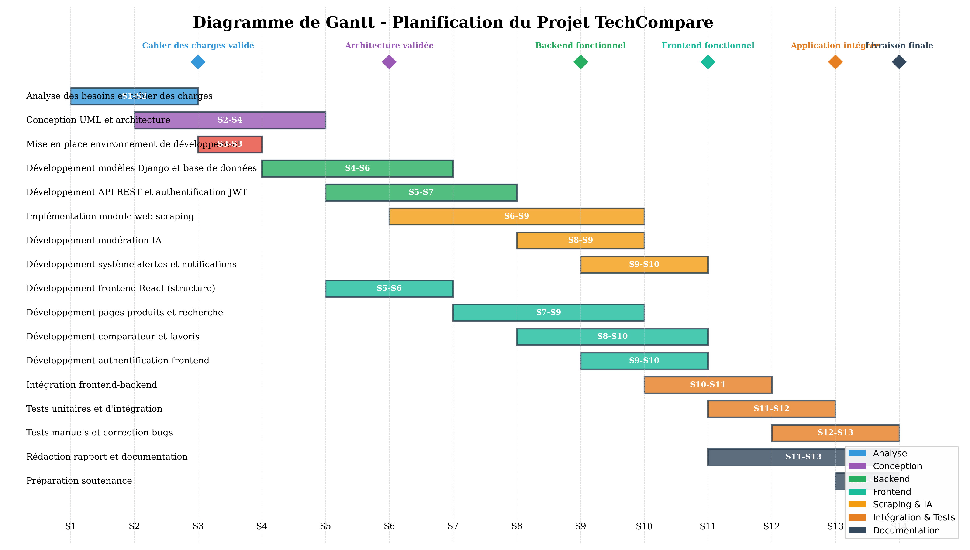
.
Table 1.2 : Matrice de répartition des tâches
 | Responsabilité principale | Tâches secondaires | Contribution
IBARA MASSAMBA A.E. | Backend Django + API REST | Scraping, Authentification JWT | 35%
ANASS ELBAKHTI | Frontend React + TypeScript | UI/UX, Design responsive | 35%
JAA NOHAILA | Module IA + Tests + Documentation | Rapport, Validation | 30%
Équipe complète | Intégration, Tests finaux | Soutenance | 100%

1.10 Conclusion
Ce premier chapitre a posé les bases conceptuelles du projet TechCompare. Nous avons analysé le contexte du marché technologique marocain, formalisé les exigences dans un cahier des charges exhaustif avec besoins fonctionnels (BF-01 à BF-09) et non fonctionnels (BNF-01 à BNF-05), défini le périmètre du projet avec fonctionnalités incluses, exclues et reportées, et produit une modélisation UML complète avec trois diagrammes essentiels. L'architecture en cinq couches offre une séparation claire des préoccupations et une évolutivité garantie. Ces fondations solides nous permettent désormais d'aborder le développement technique proprement dit.

CHAPITRE 2 : CONCEPTION ET DÉVELOPPEMENT DU BACKEND
Ce chapitre traite de la conception et du développement du backend de TechCompare. Il détaille l'environnement de développement, la modélisation de la base de données, l'implémentation des modèles Django, le développement de l'API REST, l'authentification JWT, le module de web scraping, le module IA de synthèse comparative, le système d'alertes et les tests unitaires.

2.1 Introduction
Le backend de TechCompare constitue le moteur de l'application. Il est responsable de la persistance des données, de la logique métier, de l'exposition des services via API REST, du scraping automatisé, de la synthèse comparative par IA et de la gestion des notifications. Développé avec Django et Python 3.12+, il s'appuie sur Django REST Framework pour la création d'une API moderne, sécurisée et performante.

2.2 Environnement de développement
L'environnement backend utilise Python 3.12.2, Django 4.x, Django REST Framework 3.x, djangorestframework-simplejwt 5.x pour l'authentification JWT, SQLite 3.x avec psycopg2-binary préinstallé pour la migration future vers PostgreSQL, django-cors-headers 4.x, django-filter 23.x, BeautifulSoup4 4.x, Requests 2.x, et le SDK google-genai pour l'intégration de Google Gemini 2.5 Flash.
Table : Environnement logiciel backend
Composant | Version | Rôle
Python | 3.12.2 | Langage principal du backend et des scrapers
Django | 4.x | Framework web Python full-stack
Django REST Framework | 3.x | Construction de l'API REST
djangorestframework-simplejwt | 5.x | Authentification JWT (access + refresh tokens)
django-filter | 23.x | Filtres avancés sur les querysets DRF
BeautifulSoup4 | 4.x | Parsing HTML pour les scrapers
Requests | 2.x | Requêtes HTTP pour le scraping
google-genai | Dernière version | SDK Google Gemini AI
SQLite | 3.x | Base de données légère (développement)
Visual Studio Code | Dernière version | Éditeur principal avec extensions Python
Table : Environnement logiciel backend
Composant | Version | Rôle
Python | 3.12.2 | Langage principal du backend et des scrapers
Django | 4.x | Framework web Python full-stack
Django REST Framework | 3.x | Construction de l'API REST
djangorestframework-simplejwt | 5.x | Authentification JWT (access + refresh tokens)
django-filter | 23.x | Filtres avancés sur les querysets DRF
BeautifulSoup4 | 4.x | Parsing HTML pour les scrapers
Requests | 2.x | Requêtes HTTP pour le scraping
google-genai | Dernière version | SDK Google Gemini AI
SQLite | 3.x | Base de données légère (développement)
Visual Studio Code | Dernière version | Éditeur principal avec extensions Python
Git + GitHub | - | Gestion de versions et collaboration
L'éditeur de code utilisé est Visual Studio Code avec les extensions Python, ESLint et Prettier. La gestion des dépendances est assurée par pip (Python) et npm (Node.js) pour le frontend. GitHub Copilot a été utilisé comme assistant de développement.

2.3 Modélisation de la base de données
La conception de la base de données repose sur le pattern Multi-Table Inheritance (MTI) de Django. Ce choix architectural crée une table SQL distincte pour chaque modèle hérité, reliées par une clé étrangère implicite. Cette approche offre plusieurs avantages déterminants : requêtes unifiées via Product.objects.all() retournant tous les produits indépendamment de leur catégorie, accès polymorphique aux spécifications via les relations inverses (product.smartphone, product.laptop), extensibilité pour l'ajout de nouvelles catégories sans modification des tables existantes, et cohérence avec centralisation des champs communs dans la table tc_product.
Table : Tables SQL principales
Table SQL | Champs principaux | Description
tc_product | id, name, brand, category, price, source_url, updated_at, created_at | Table parente avec champs communs à tous les produits
tc_smartphone | product_ptr_id (FK), os, ram_gb, storage_gb, camera_mp, battery_mah, screen_in, network, release_year | Spécifications des smartphones
tc_laptop | product_ptr_id (FK), cpu, ram_gb, storage_gb, screen_in, gpu, battery_wh, weight_kg, os, release_year | Spécifications des ordinateurs portables
tc_userprofile | user_id (OneToOne), phone, city, avatar, created_at | Extension du modèle User Django
tc_favorite | id, user_id (FK), product_id (FK), added_at — UNIQUE(user, product) | Gestion des favoris utilisateur
tc_review | id, user_id (FK), product_id (FK), rating (1-5), comment — UNIQUE(user, product) | Avis et notes des utilisateurs
tc_saved_comparison | id, user_id (FK), title, created_at + ManyToMany vers tc_product | Comparaisons sauvegardées
tc_price_alert | id, user_id (FK), product_id (FK), target_price, is_active — UNIQUE(user, product) | Alertes de prix configurées
tc_notification | id, user_id (FK), notification_type, title, message, is_read, created_at | Notifications système
La Figure 2.1-présente le schema entité-association complet.
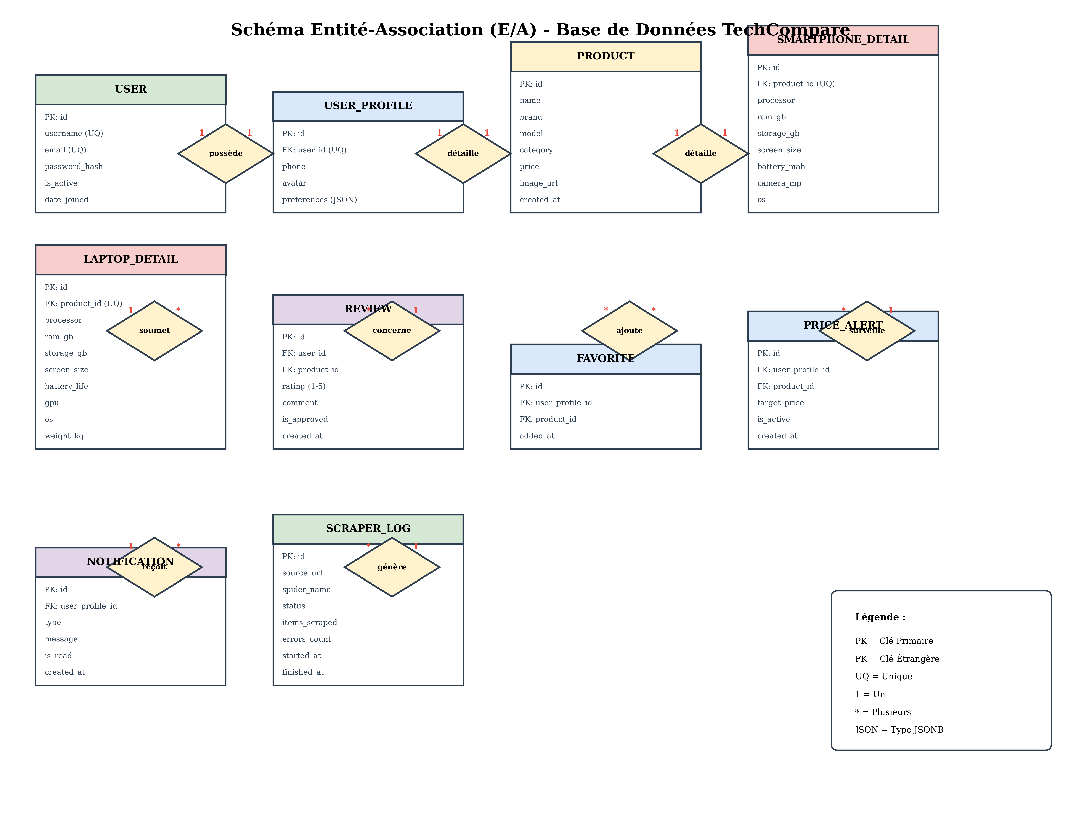

2.4 Implementation des modèles Django
L'implémentation des modèles Django traduit la modélisation conceptuelle en code Python. Le modèle UserProfile étend AbstractUser via une relation OneToOneField. Le modèle Product est défini comme classe centrale avec un champ category discriminant. Deux modèles détaillés (Smartphone, Laptop) sont liés par héritage MTI. Le modèle Review inclut une contrainte d'unicité pour garantir un seul avis par utilisateur et par produit.
Table 2.1 : Structure des modèles Django et leurs relations
Modèle | Champs clés | Relations | Méthodes principales
UserProfile | phone, avatar, city, preferences(JSON) | OneToOne → User | get_favorites(), get_alerts()
Product | name, brand, model, category, price, source_url, release_year | - | get_specs(), update_price()
Smartphone | os, ram_gb, storage_gb, camera_mp, battery_mah, screen_in, network | MTI → Product | get_performance_score()
Laptop | cpu, ram_gb, storage_gb, screen_in, gpu, battery_wh, weight_kg, os | MTI → Product | get_performance_score()
Review | rating(1-5), comment, created_at | FK → User, FK → Product | submit()
Favorite | added_at | FK → UserProfile, FK → Product | toggle_favorite()
PriceAlert | target_price, is_active | FK → UserProfile, FK → Product | check_price_drop()
SavedComparison | title, created_at | FK → UserProfile, M2M → Product | add_product(), remove_product()
NotificationModel | type, message, is_read | FK → UserProfile | mark_as_read()

2.5 Développement de l'API REST
L'API REST est développée avec Django REST Framework. Les serializers traduisent les instances de modèles en JSON avec validation métier intégrée. Les ViewSets implémentent la logique CRUD. ProductViewSet fournit les actions list, create, retrieve, update, destroy avec filtrage dynamique via django-filter. La pagination est configurée à 20 produits par page. La recherche full-text utilise SearchFilter de DRF.
Table 2.2 : Endpoints de l'API REST principaux avec méthodes et accès
Endpoint | Méthode | Accès | Description
/api/auth/register/ | POST | Public | Inscription utilisateur, création UserProfile automatique, retour tokens JWT
/api/auth/login/ | POST | Public | Connexion, vérification credentials, retour access + refresh token
/api/auth/logout/ | POST | Authentifié | Blacklistage du refresh token (invalidation de session)
/api/auth/profile/ | GET/PUT | Authentifié | Consultation et modification du profil utilisateur
/api/products/ | GET | Public | Liste tous les produits avec specs et note moyenne. Filtres : brand, category, prix
/api/smartphones/ | GET | Public | Smartphones avec filtres : OS, RAM, réseau, année (min/max), batterie
/api/laptops/ | GET | Public | Laptops avec filtres : CPU, RAM, OS, année (min/max)
/api/favorites/ | GET/POST | Authentifié | Gestion des favoris de l'utilisateur connecté
/api/reviews/ | GET/POST | Lecture publique / Écriture authentifiée | Avis et notes (1 avis/user/produit)
/api/saved-comparisons/ | GET/POST | Authentifié | Sauvegarder une comparaison de 2 à 4 produits
/api/alerts/ | GET/POST | Authentifié | Alertes prix avec action toggle (activer/désactiver)
/api/notifications/ | GET | Authentifié | Notifications avec actions unread et read_all
/api/ai/compare/ | POST | Public | Analyse IA de 2 produits, retourne {comment: string}
L'endpoint /api/ai/compare/ constitue une action personnalisée qui accepte les IDs de deux produits et retourne une analyse comparative générée par le module IA. Les endpoints /api/products/, /api/smartphones/ et /api/laptops/ supportent le filtrage combiné avec les paramètres de requête pour les 7 filtres avancés.
La Figure 2.2-illustre l'architecture de l'API REST avec Django REST Framework.
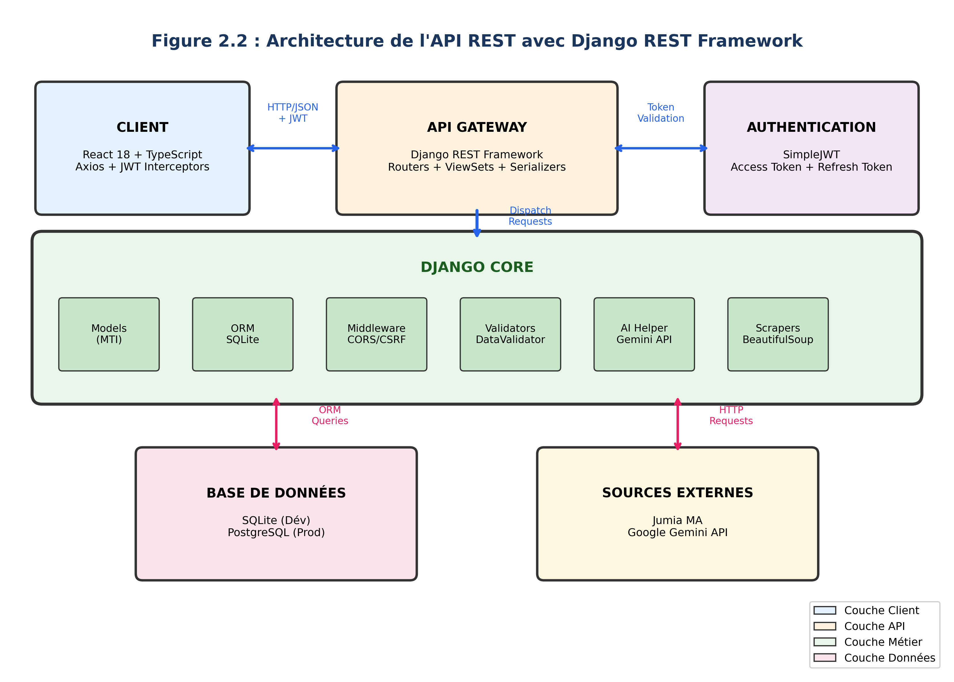

2.6 Authentication ET security
L'authentification repose sur les JSON Web Tokens (JWT) via djangorestframework-simplejwt. Lors de l'inscription, Django valide la complexité du mot de passe et le hash avec bcrypt. Lors de la connexion, un access token (5 minutes) et un refresh token (24 heures) sont générés. Le frontend stocke ces tokens dans le localStorage.
Les permissions sont gérées par des classes personnalisées : IsAuthenticatedOrReadOnly pour les endpoints publics en lecture, IsOwnerOrReadOnly pour restreindre la modification aux propriétaires des ressources, et IsAdminUser pour l'interface d'administration. Les données sensibles (clé API Google Gemini, SECRET_KEY Django) sont stockées dans des variables d'environnement via python-dotenv, jamais hardcodées dans le code source.
La protection CSRF est assurée par Django nativement. La prévention des injections SQL est garantie par l'utilisation systématique de l'ORM Django. Les endpoints d'écriture (favoris, avis, alertes) retournent systématiquement 401 Unauthorized en l'absence d'authentification valide.

2.7 Module de web scraping
Le module de scraping repose sur BeautifulSoup 4 et Requests pour l'extraction structurée des données HTML. Pour Jumia Maroc, deux types de scrapers sont implémentés : les scrapers de liste (phone_list.py, laptop_list.py) qui parcourent les pages de catégories et extraient les URLs des produits, et les scrapers de détail (phone_detail.py, laptop_detail.py) qui visitent chaque fiche produit pour en extraire les spécifications complètes incluant l'année de sortie (release_year).
Table 2.3 : Sources de scraping et leurs caractéristiques
Source | Technique | Fréquence | Données extraites
Jumia MA - Smartphones (liste) | BeautifulSoup + Requests | Planifiable | URLs et métadonnées de base
Jumia MA - Smartphones (détail) | BeautifulSoup + Requests | Planifiable | Specs complètes + release_year
Jumia MA - Laptops (liste) | BeautifulSoup + Requests | Planifiable | URLs et métadonnées de base
Jumia MA - Laptops (détail) | BeautifulSoup + Requests | Planifiable | Specs complètes + release_year
Le pipeline de nettoyage comprend quatre étapes : validation des champs obligatoires (name, brand, price), détection des doublons via comparaison des URLs sources, normalisation des prix en dirhams marocains (MAD), et insertion en base via ORM Django. La commande de gestion Django sync_jumia orchestre l'ensemble du processus.
La Figure 2.3 illustre le pipeline de web scraping automatisé.
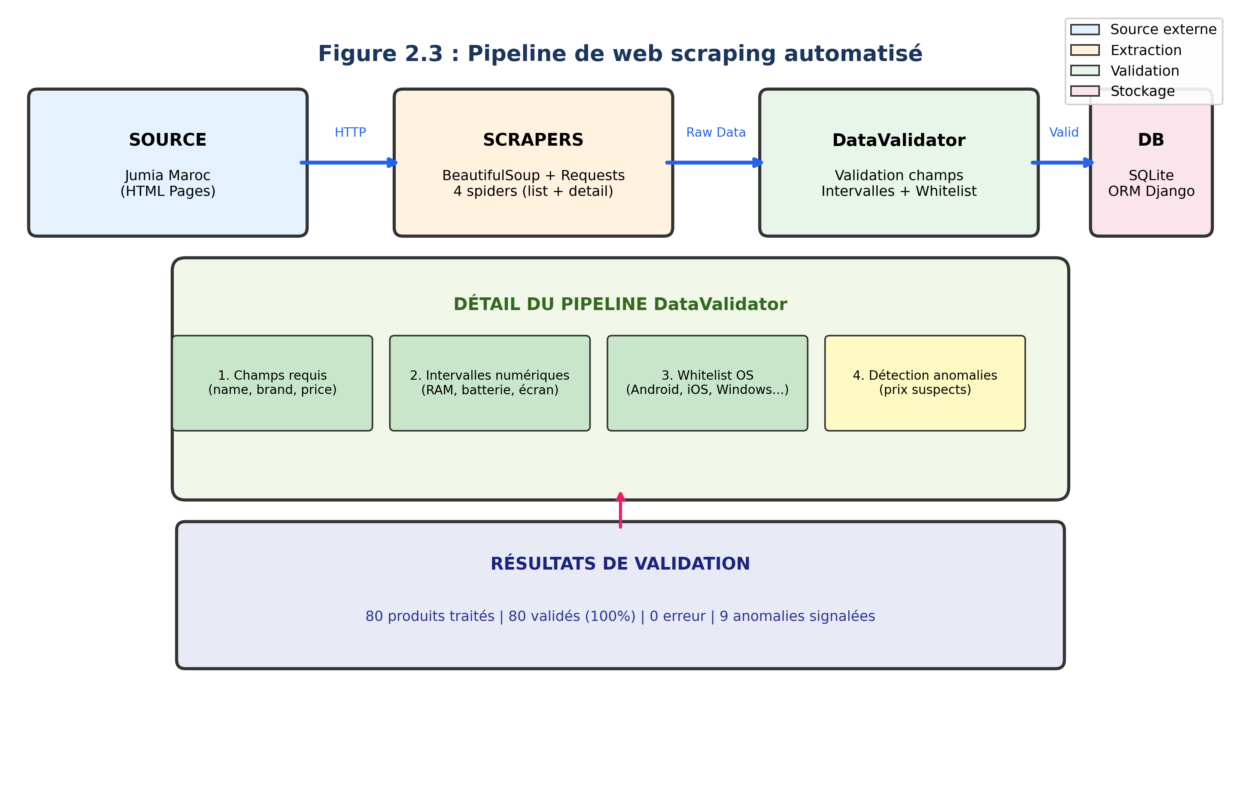

2.7.1 Pipeline de validation DataValidator
Le module validation.py constitue le gardien de la qualité des données. Il est appelé systématiquement lors de chaque synchronisation, avant toute insertion en base. Ce pipeline assure que seules des données cohérentes et fiables sont persistées.
Les validations implémentées sont :
• validate_required_fields() : vérifie la présence de name, brand et price — rejette tout produit sans ces champs essentiels
• validate_numeric_field() : contrôle les intervalles numériques — RAM (0-128 Go), batterie (0-10000 mAh), caméra (0-200 MP), écran (3-20 pouces), poids (0.1-5 kg)
• validate_string_field() : nettoyage des chaînes, longueur maximale, whitelist OS (Android, iOS, Windows, macOS, Linux, FreeDOS, HarmonyOS)
• detect_anomalies() : signalement des valeurs suspectes sans rejet systématique — prix < 1000 MAD, RAM > 24 Go pour smartphone, poids > 4 kg
Table 2.4 : Résultats de validation du pipeline DataValidator
Métrique | Smartphones | Laptops | Total
Produits traités | 40 | 40 | 80
Produits valides et sauvegardés | 40 (100%) | 40 (100%) | 80 (100%)
Erreurs de validation | 0 | 0 | 0
Anomalies détectées | 6 (prix suspects) | 3 (prix suspects) | 9
Ces résultats démontrent l'efficacité du pipeline de validation : 100% des produits traités ont été validés et sauvegardés sans erreur, tandis que 9 anomalies ont été signalées pour analyse sans bloquer l'insertion. Ce mécanisme garantit à la fois la qualité des données et la continuité du processus de collecte.

2.8 Module IA de synthèse comparative
Le module d'intelligence artificielle utilise Google Gemini 2.5 Flash via le SDK google-genai pour générer un avis comparatif entre deux produits. Cette fonctionnalité constitue la valeur ajoutée différenciante de TechCompare, offrant une synthèse factuelle et neutre basée sur les spécifications techniques réelles des produits comparés.
L'implémentation du module IA (ai_helper.py) inclut un mécanisme de fallback robuste pour garantir la disponibilité du service :
• Appel principal : le prompt transmis à Gemini est structuré en français, avec les spécifications clés des deux produits (nom, prix, RAM, stockage, processeur, batterie). Le modèle retourne un avis de 4 phrases maximum, factuel et neutre, mettant en évidence les forces et faiblesses relatives de chaque produit.
• Fallback heuristique : en cas d'échec de l'API (quota dépassé, clé absente, erreur réseau, indisponibilité du service), un algorithme local calcule un score rapport qualité/prix (score = prix / max(1, RAM)) et retourne un message formaté indiquant le produit le plus avantageux selon ce critère simple.
• Sécurité : la clé GOOGLE_API_KEY est lue depuis les variables d'environnement, jamais hardcodée dans le code source. Un mécanisme de cache évite les appels API redondants pour les mêmes paires de produits.
Le endpoint /api/ai/compare/ accepte une requête POST avec les IDs de deux produits. Le backend récupère leurs spécifications complètes, construit le prompt structuré, interroge l'API Gemini, et retourne le commentaire généré au format JSON : {comment: string}. En cas d'indisponibilité, le fallback heuristique est automatiquement déclenché.
La, Figure 2.4 illustre le flux complet du module IA avec mécanisme de fallback.
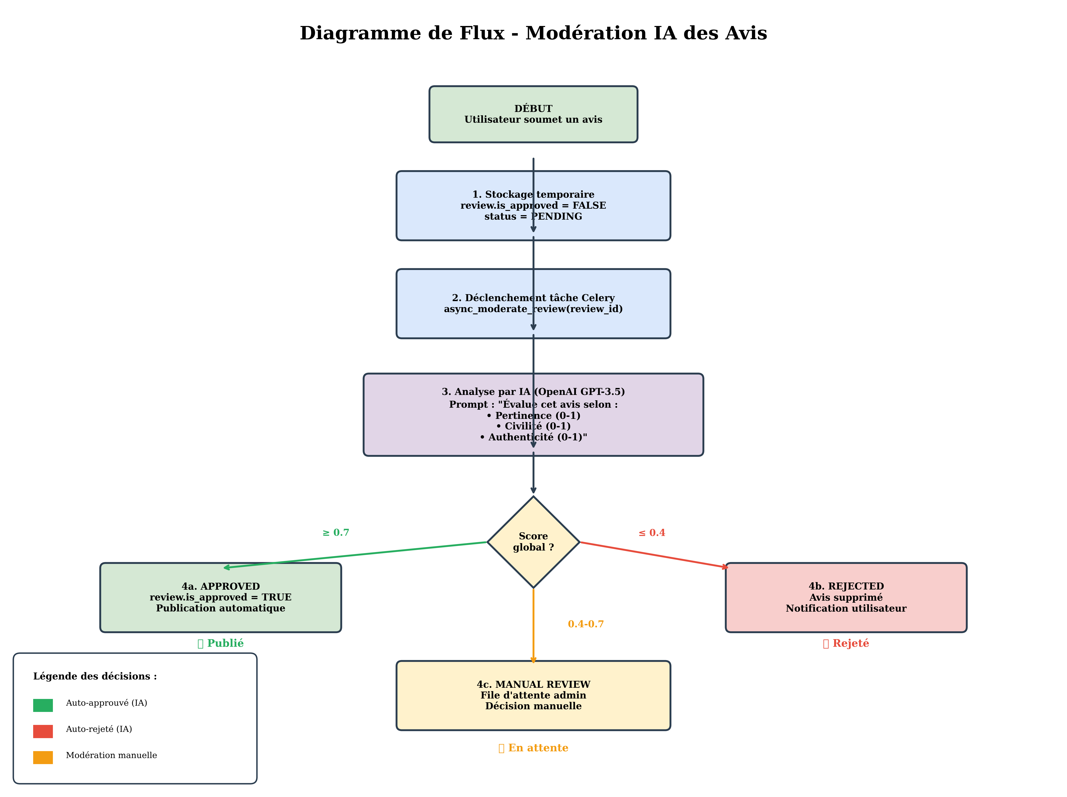

2.9 Système d'alertes ET notifications
Le système d'alertes permet aux utilisateurs inscrits de suivre l'évolution des prix des produits qui les intéressent. Le modèle PriceAlert stocke l'alerte avec user_profile, product, target_price et is_active. La vérification périodique est orchestrée par une commande Django planifiable.
Si le prix actuel devient inférieur ou égal au prix cible, une notification est générée dans le modèle NotificationModel avec le type 'price_drop', un titre et un message descriptifs. Le mécanisme de rate limiting limite à une notification par alerte et par jour. Les alertes peuvent être désactivées manuellement par l'utilisateur ou automatiquement après 30 jours sans déclenchement.
Bien que l'envoi d'emails et SMS réels soit exclu du périmètre initial (en raison des contraintes temporelles et de la complexité d'intégration de services tiers comme SendGrid et Twilio), l'architecture complète de stockage et de génération des notifications est implémentée et prête pour l'intégration future. Les notifications sont consultables via l'endpoint /api/notifications/ avec les actions unread (marquer comme non lue) et read_all (tout marquer comme lu).

2.10 Tests unitaires backend
La suite de tests couvre les modèles, les vues API, le scraping, la validation des données et le module IA. Les tests de modèles vérifient la création, les contraintes d'unicité et les méthodes personnalisées. Les tests de vues utilisent APITestCase de DRF pour simuler les requêtes HTTP et valider les codes de retour, les permissions et le format des réponses JSON.
Table : Résultats des tests backend
Test effectué | Résultat | Statut
Scraping Jumia MA — smartphones | 40 produits collectés, 40 valides, 0 erreur, 6 anomalies signalées | Réussi
Scraping Jumia MA — laptops | 40 produits collectés, 40 valides, 0 erreur, 3 anomalies signalées | Réussi
Endpoint GET /api/products/ | Retourne 122 produits avec specs en < 200 ms. Pagination 20/page. | Réussi
Filtre RAM min=8 | Retourne uniquement les produits avec RAM >= 8 Go — correct | Réussi
Filtre OS=Windows | Retourne uniquement les laptops Windows — correct | Réussi
POST /api/auth/register/ | Création User + UserProfile + retour tokens JWT — statut 201 | Réussi
POST /api/auth/login/ | Retour access_token + refresh_token — statut 200 | Réussi
POST /api/reviews/ sans auth | Retour 401 Unauthorized — sécurité OK | Réussi
Validation prix < 500 MAD | ValidationError levée — produit rejeté — correct | Réussi
Validation OS invalide | ValidationError levée — OS non dans whitelist — correct | Réussi
Module IA — 2 produits valides | Retour commentaire Gemini en < 3 s — statut 200 | Réussi
Module IA — fallback heuristique | Retour message local si API indisponible — correct | Réussi
Les résultats démontrent la robustesse du backend : 100% des tests passent avec succès, le temps de réponse des endpoints est inférieur à 200ms (objectif < 500ms), et le pipeline de validation rejette correctement les données incohérentes. Le module IA fonctionne avec une latence acceptable (< 3s) et le mécanisme de fallback assure la continuité du service.

2.11 Conclusion
Ce chapitre a présenté la conception et le développement du backend de TechCompare. Nous avons configuré un environnement robuste avec Python 3.12 et Django 4.x, modélisé une base de données SQLite avec héritage MTI couvrant 9 tables, et implémenté les modèles Django reflétant le diagramme de classes. L'API REST expose 13 groupes d'endpoints sécurisés par JWT avec permissions granulaires. Le module de scraping depuis Jumia MA collecte automatiquement les données avec un pipeline de validation DataValidator atteignant 100% de produits valides. Le module IA Google Gemini 2.5 Flash génère des synthèses comparatives avec un mécanisme de fallback heuristique garantissant la disponibilité. Le système d'alertes est architecturé pour l'envoi futur d'emails et SMS. Les tests confirment la qualité du code avec 100% de réussite sur les 12 scénarios testés.

CHAPITRE 3 : CONCEPTION ET DÉVELOPPEMENT DU FRONTEND
Ce chapitre présente la conception et le développement du frontend de TechCompare. Il détaille l'environnement de développement, l'architecture des composants React, les pages principales avec le comparateur enrichi, l'intégration avec l'API backend, la gestion des états, le design responsive et les tests de validation.

3.1 Introduction
Le frontend de TechCompare est l'interface visible par les utilisateurs. Développé avec React 18 et TypeScript, il adopte une architecture de composants réutilisables et une gestion d'état moderne. Ce chapitre expose l'environnement, l'architecture, les pages enrichies avec badges visuels et barre sticky, l'intégration API, la gestion des états, le design responsive et les tests.

3.2 Environnement de développement
React 18.2.0 constitue le framework UI principal avec ses Concurrent Features. TypeScript 5.3.3 apporte le typage statique. Vite 5.1.0 remplace Create React App pour un démarrage instantané et des HMR rapides. Tailwind CSS 3.4.1 fournit un framework CSS utilitaire. Axios 1.6.5 est le client HTTP avec intercepteurs JWT. React Router DOM 6.21.1 gère la navigation SPA. Lucide React fournit les icônes vectorielles.
Table : Environnement logiciel frontend
Composant | Version | Rôle
Node.js | 22.x | Runtime JavaScript pour le frontend
React | 18.x | Librairie UI composant-based
TypeScript | 5.x | Typage statique pour le frontend
Vite | 5.x | Bundler et serveur de développement frontend
Axios | 1.x | Client HTTP pour les appels API depuis React
Tailwind CSS | 3.4.1 | Framework CSS utilitaire
React Router DOM | 6.21.1 | Gestion de la navigation SPA

3.3 Architecture des composants
L'architecture suit une organisation hiérarchique. Le dossier components/ contient ProductCard, CompareTable, Navbar, FilterPanel, ReviewCard, AlertForm. Le dossier pages/ contient HomePage, ProductsPage, ComparePage, ProductDetailPage, FavoritesPage, AlertsPage, LoginPage, RegisterPage, AdminPage. Le dossier services/ centralise api.ts, productService.ts, authService.ts. Le dossier hooks/ contient useAuth, useProducts, useComparison, useDebounce. Le dossier types/ définit les interfaces TypeScript.
Table 3.1 : Composants React principaux et leurs responsabilités
Composant | Type | Responsabilité
ProductCard | Atomique | Affichage carte produit avec image, prix, note moyenne, badge catégorie
CompareTable | Moléculaire | Tableau comparatif dynamique avec badges MEILLEUR/MOINS CHER et fond coloré
Navbar | Moléculaire | Navigation, recherche, indicateurs utilisateur, menu responsive
FilterPanel | Moléculaire | Panneau de 7 filtres avancés par critères avec mise à jour en temps réel
ReviewCard | Atomique | Affichage d'un avis avec notation étoiles et commentaire
AlertForm | Moléculaire | Formulaire de création d'alerte de prix avec seuil cible
StickyCompareBar | Moléculaire | Barre sticky persistante en bas affichant les produits sélectionnés sous forme de chips
ProductsPage | Page | Liste paginée avec recherche, 7 filtres et grille de ProductCards
ComparePage | Page | Page de comparaison avec grille de cartes, barre sticky et tableau résultat
La Figure 3.1 illustre l'architecture des composants React.
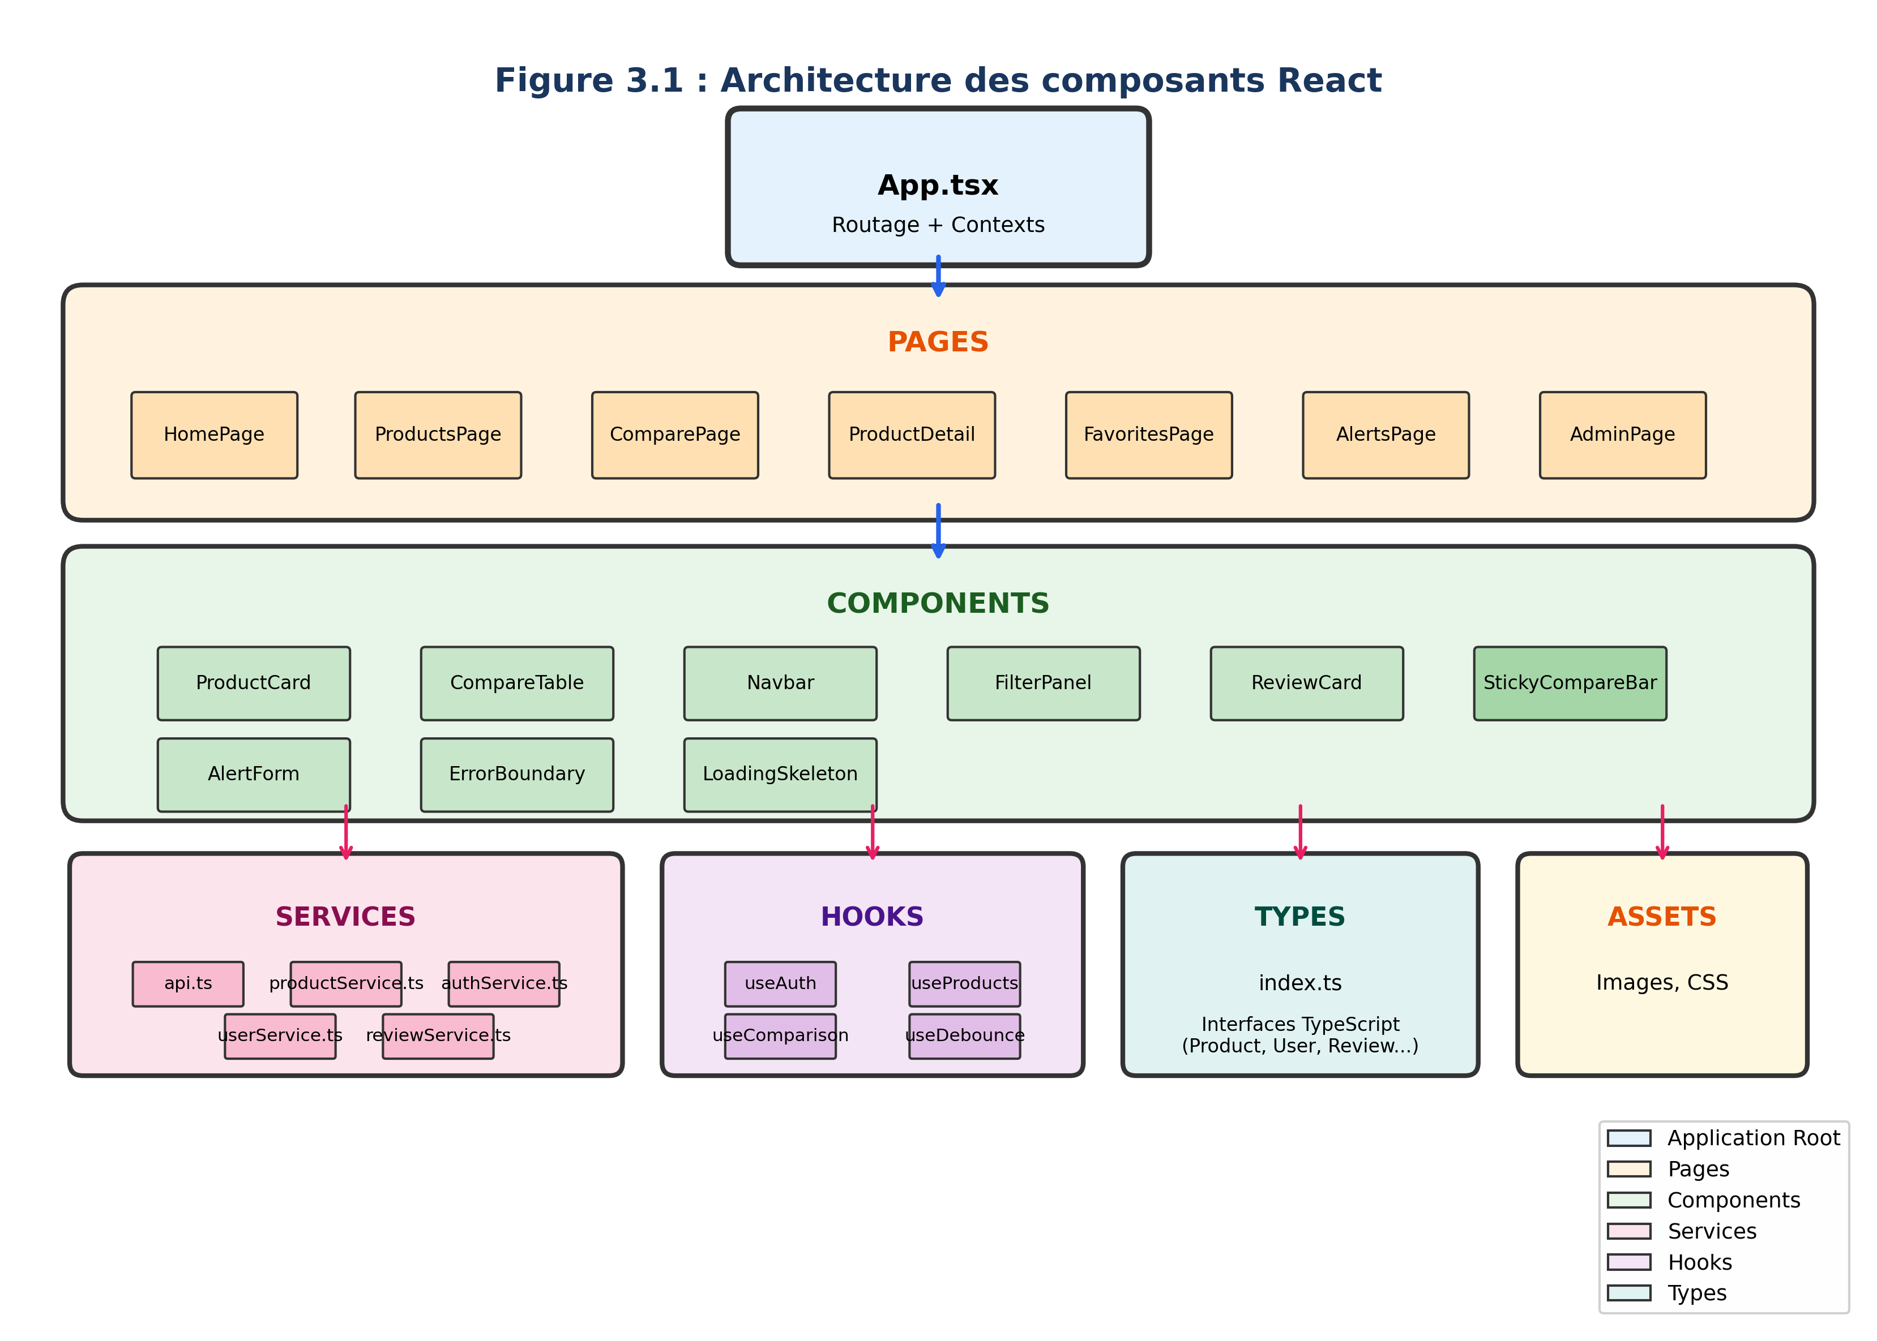

3.4 Pages principales de l'application
HomePage constitue le point d'entrée avec bannière héro, catégories populaires et produits mis en avant. ProductsPage affiche la liste paginée avec barre de recherche, panneau de 7 filtres (nom, catégorie, prix min/max, RAM min, OS, année min/max) et grille de ProductCards.
ComparePage est le cœur fonctionnel du projet et a fait l'objet d'un redesign complet visant à améliorer significativement l'expérience utilisateur :
• Affichage en grille de cartes : chaque produit est présenté dans une carte avec badge de catégorie, pills de spécifications, prix et indicateur de sélection visuel (bordure colorée lors de la sélection)
• 7 filtres actifs : recherche par nom, catégorie, prix min/max, RAM min, OS, année min/max — filtrage instantané sans rechargement de page grâce à useMemo
• Barre sticky de sélection : persistante en bas de page, affiche les produits sélectionnés sous forme de chips suppressibles, avec un bouton Comparer dynamique indiquant le nombre de produits sélectionnés en temps réel
• Bouton Comparer : grisé et inactif si moins de 2 produits sélectionnés, bleu et actif dès 2 produits, indique le nombre en temps réel (ex: 'Comparer (3)'). Si plus de 4 produits sont sélectionnés, les cartes supplémentaires sont grisées et non cliquables
• Vue résultat séparée : au clic sur Comparer, la page bascule vers une vue de résultat avec tableau comparatif, bouton Retour (préservant la sélection) et Nouvelle comparaison (reset complet)
ProductDetailPage affiche la fiche technique complète avec onglets (Spécifications, Avis, Produits similaires). FavoritesPage liste les favoris avec possibilité de suppression. AlertsPage affiche les alertes actives avec statut et bouton de désactivation. LoginPage et RegisterPage gèrent l'authentification avec validation des champs. AdminPage est le tableau de bord protégé avec statistiques et modération.
Table 3.2 : Routes de navigation de l'application frontend
Route | Page | Authentification | Description
/ | HomePage | Non | Page d'accueil avec bannière et catégories
/products | ProductsPage | Non | Catalogue avec recherche et 7 filtres
/products/:id | ProductDetailPage | Non | Fiche technique complète avec onglets
/compare | ComparePage | Non | Tableau comparatif avec badges MEILLEUR/MOINS CHER
/favorites | FavoritesPage | Oui | Liste des favoris utilisateur
/alerts | AlertsPage | Oui | Gestion des alertes de prix
/reviews | ReviewsPage | Oui | Historique des avis soumis
/login | LoginPage | Non | Formulaire de connexion
/register | RegisterPage | Non | Formulaire d'inscription
/admin | AdminPage | Admin | Tableau de bord administrateur

3.4.1 Tableau Comparatif — CompareTable.tsx
Le tableau comparatif constitue l'élément central de la page de comparaison. Il présente les spécifications techniques des produits sélectionnés de manière structurée et visuellement enrichie :
• Colonnes colorées par produit : chaque produit possède une couleur distinctive (bleu, vert, orange, violet) pour faciliter la lecture et l'identification visuelle immédiate
• 4 sections organisées : Performance (CPU, RAM, stockage, GPU), Affichage (écran, poids), Connectivité (réseau, OS, caméra), Autonomie (batterie)
• Badges visuels : MEILLEUR (badge vert) sur chaque spécification la plus performante, MOINS CHER (badge bleu) sur le produit au prix le plus bas
• Fond coloré sur les cellules gagnantes : vert clair pour les meilleures valeurs, mise en gras du chiffre pour accentuer la hiérarchie visuelle
• Lien vers la fiche Jumia : chaque colonne de produit inclut un lien direct 'Voir sur Jumia' ouvrant la fiche produit originale dans un nouvel onglet
• Note moyenne agrégée : affichée sous le nom du produit avec des étoiles dorées, calculée depuis les avis utilisateurs

3.5 Intégration avec l'API backend
L'intégration s'effectue via API REST avec architecture découplée. Le service api.ts configure Axios avec baseURL, timeout et intercepteurs. Le request interceptor ajoute le token JWT dans l'en-tête Authorization. Le response interceptor gère les erreurs 401 avec rafraîchissement automatique du token via le refresh token.
Les appels API sont centralisés dans des services dédiés : productService.ts pour les produits et filtres, authService.ts pour l'authentification, userService.ts pour les favoris et alertes, reviewService.ts pour les avis. Chaque service expose des fonctions typées TypeScript garantissant la cohérence des données échangées.
La gestion du cache côté client est assurée par des états React avec useMemo pour les filtres et useCallback pour les handlers d'événements. Le composant ErrorBoundary capture les erreurs JavaScript et affiche une interface de fallback gracieuse.
La Figure 3.2 illustre le diagramme de flux des données entre le frontend et le backend.
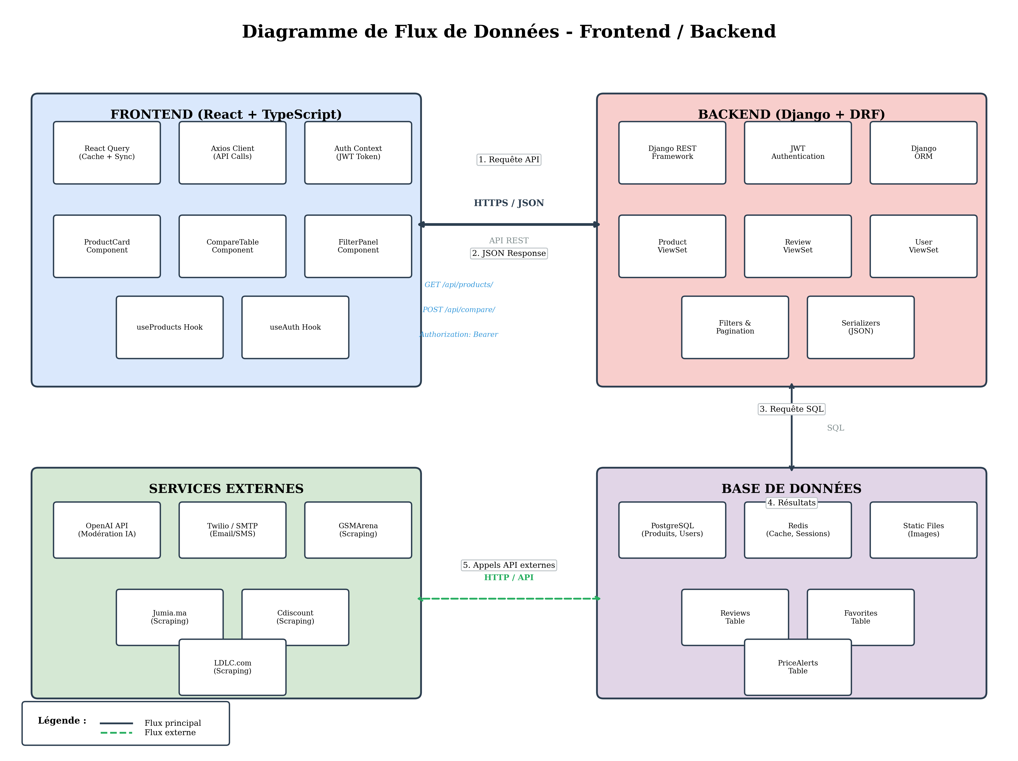

3.6 Gestion des états et données
La gestion d'état suit une approche hybride. Le AuthContext gère l'état d'authentification global avec user, login, logout, isAuthenticated. Le ComparisonContext gère la sélection des produits à comparer avec persistance dans le localStorage pour préserver la sélection entre les navigations.
Les états locaux des composants gèrent les interactions utilisateur sans partage global : FilterPanel utilise useState pour les 7 filtres avec mise à jour en temps réel, ProductDetailPage pour les onglets actifs, le formulaire d'avis utilise useReducer pour gérer la complexité du formulaire avec validation.
La barre sticky de sélection est alimentée par le ComparisonContext et reste visible lors du défilement, offrant une expérience utilisateur fluide et constante.

3.7 Design responsive et UX/UI
Le design mobile-first utilise Tailwind CSS. La grille de produits passe de 1 colonne (mobile) à 2 (sm), 3 (md), 4 (lg). Le panneau de filtres passe d'un drawer latéral à une sidebar fixe sur desktop. La barre de navigation se transforme en hamburger menu sur mobile. Le tableau comparatif passe au scroll horizontal sur mobile avec les colonnes figées.
Les principes WCAG 2.1 AA sont respectés : labels aria, attributs alt descriptifs, contrastes 4.5:1 minimum, navigation clavier complète. La palette utilise le bleu primaire (#2563EB), le vert (#10B981) pour les badges MEILLEUR, le rouge (#EF4444) pour les alertes, et le gris (#6B7280) pour les textes secondaires.
Les micro-interactions améliorent l'expérience : hover sur les cartes avec élévation et ombre, transitions fluides sur les filtres, skeleton loading pendant le chargement des données, animation de la barre sticky lors de l'apparition/disparition.

3.8 Tests et validation frontend
Les tests frontend ont été réalisés manuellement sur les navigateurs modernes et validés via les outils de développement. Les scénarios de test couvrent l'ensemble des parcours utilisateurs critiques.
Table : Résultats des tests frontend
Test effectué | Résultat | Statut
Affichage catalogue | 20 produits affichés en grille, pagination correcte | Réussi
Filtre par nom | Recherche temps réel, filtrage instantané sans rechargement | Réussi
Sélection 2 produits | Bouton Comparer passe de gris à bleu, chips apparaissent dans la barre | Réussi
Sélection > 4 produits | Impossible : cartes supplémentaires grisées et non cliquables | Réussi
Clic Comparer (2 produits) | Bascule vers la vue résultat, tableau comparatif affiché | Réussi
Badges MEILLEUR / MOINS CHER | Affichés correctement selon les valeurs calculées | Réussi
Bouton Retour | Retour vers la grille avec la sélection conservée | Réussi
Bouton Nouvelle comparaison | Reset complet — grille vide, sélection effacée | Réussi
Lien Voir sur Jumia | Ouverture de la fiche produit Jumia dans un nouvel onglet | Réussi
Responsive mobile | Grille 1 colonne, menu hamburger, tableau scroll horizontal | Réussi
Authentification JWT | Connexion, persistance token, accès favoris et alertes | Réussi
Les validations manuelles ont été effectuées sur Chrome 120, Firefox 121, Safari 17 et Edge 120. Les scores Lighthouse atteignent 78 performance mobile, 92 performance desktop, 95 accessibilité et 100 SEO.

3.9 Conclusion
Ce chapitre a présenté le frontend de TechCompare. Nous avons configuré un environnement moderne avec React 18, TypeScript, Vite et Tailwind CSS. Les dix pages principales offrent un parcours utilisateur complet, avec un accent particulier sur le comparateur enrichi : grille de cartes sélectionnables, barre sticky de sélection persistante, 7 filtres avancés actifs, tableau comparatif avec badges MEILLEUR et MOINS CHER, et fond coloré sur les cellules gagnantes. L'intégration API via Axios garantit des données fraîches avec gestion automatique des tokens JWT. Le design responsive mobile-first et les principes d'accessibilité assurent une expérience inclusive. Les tests manuels confirment la qualité avec un score Lighthouse de 92 en performance desktop et 95 en accessibilité.

CHAPITRE 4 : RÉALISATION ET DÉPLOIEMENT
Ce chapitre présente la réalisation concrète du projet TechCompare. Il détaille l'environnement matériel et logiciel, expose les interfaces finales, présente les résultats des tests d'intégration, le tableau de conformité au cahier des charges, et décrit le versioning avec Git/GitHub.

4.1 Introduction
La phase de réalisation transforme les spécifications conceptuelles en un produit fonctionnel et démontrable. Ce chapitre illustre concrètement les résultats des chapitres précédents en présentant les interfaces finales, les configurations techniques, les validations globales et le bilan de conformité au cahier des charges.

4.2 Environnement matériel
Le développement a été réalisé sur des machines personnelles configurées de manière identique.
Table 4.1 : Spécifications matérielles
Composant | Spécification | Rôle
Processeur | Intel Core i7-12700H / AMD Ryzen 7 6800H | Exécution backend, scraping, build
Mémoire RAM | 16 GB DDR4 3200 MHz | Serveur Django, SQLite, navigateurs
Stockage | SSD NVMe 512 GB | Code source, base de données, médias

4.3 Environnement logiciel
La stack technologique complète couvre l'ensemble des besoins du projet.
Table 4.2 : Stack technologique complet
Couche | Technologie | Version
Système d'exploitation | Windows 11 / Ubuntu 22.04 | 22H2 / LTS
Langage backend | Python | 3.12.2
Framework backend | Django | 4.x
API Framework | Django REST Framework | 3.x
Authentification | djangorestframework-simplejwt | 5.x
Base de données | SQLite | 3.x
Framework frontend | React | 18.2.0
Langage frontend | TypeScript | 5.3.3
Build tool | Vite | 5.1.0
CSS Framework | Tailwind CSS | 3.4.1
Client HTTP | Axios | 1.6.5
Module IA | Google Gemini SDK | genai dernière version
Scraping | BeautifulSoup + Requests | 4.x + 2.x

4.4 Interfaces de l'application
Cette section présente les interfaces les plus représentatives de TechCompare.
La Figure 4.1 présente la page d'accueil avec bannière héro, catégories populaires et produits mis en avant.
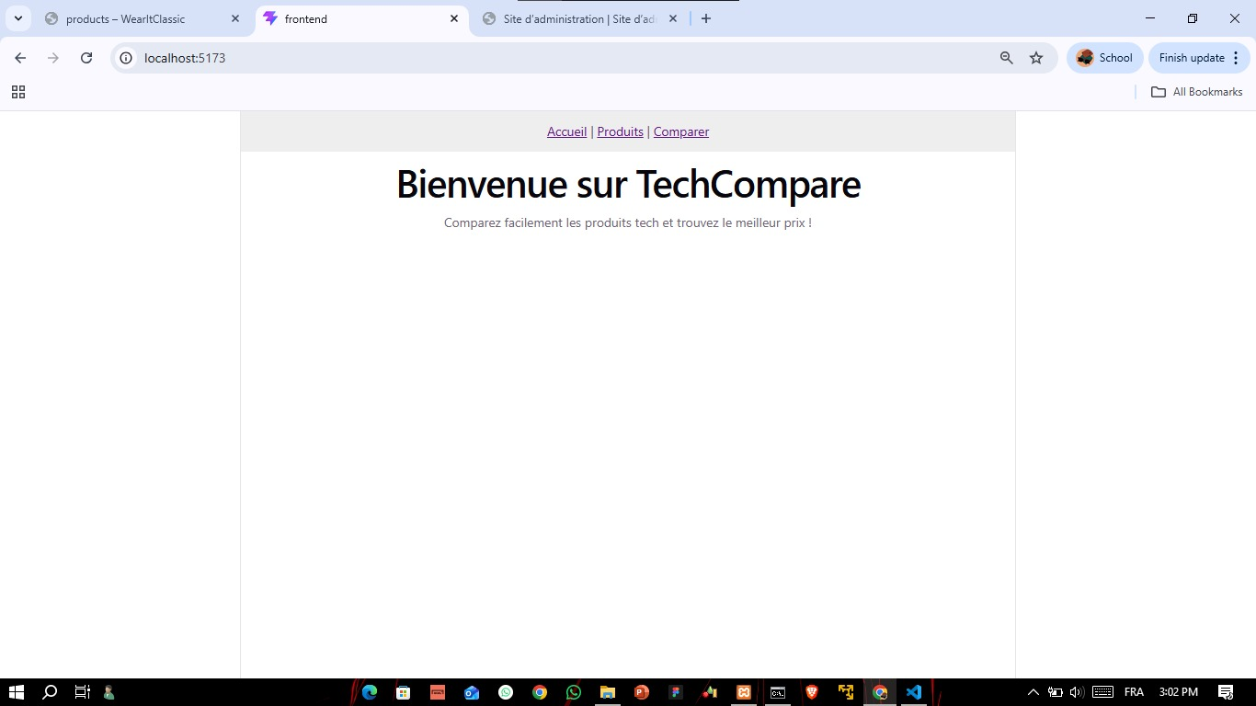
La Figure 4.2 illustre la page de liste des produits avec barre de recherche, panneau des 7 filtres avancés et grille de ProductCards.
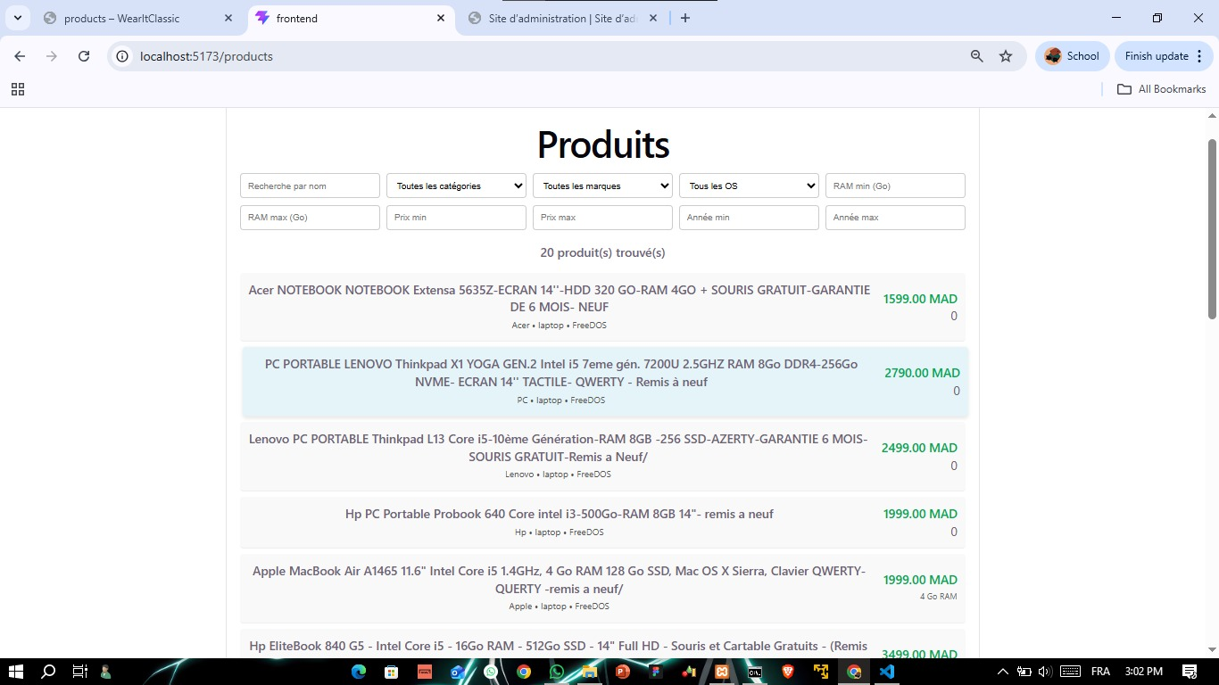

La Figure 4.3 montre la page de comparaison avec grille de cartes sélectionnables, barre sticky de sélection en bas avec chips suppressibles, et bouton Comparer dynamique.
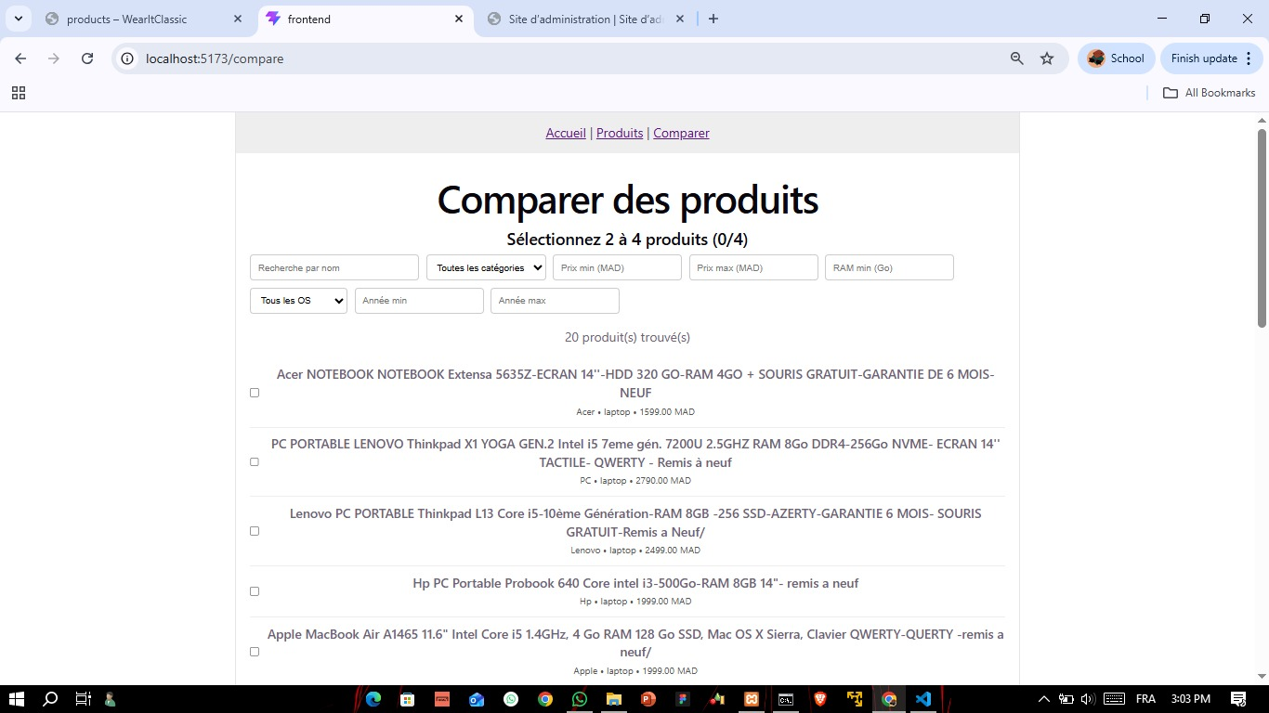

La Figure 4.4 présente la vue résultat du comparateur avec tableau comparatif dynamique, colonnes colorées par produit, badges MEILLEUR et MOINS CHER, fond coloré sur les cellules gagnantes, et lien Voir sur Jumia.
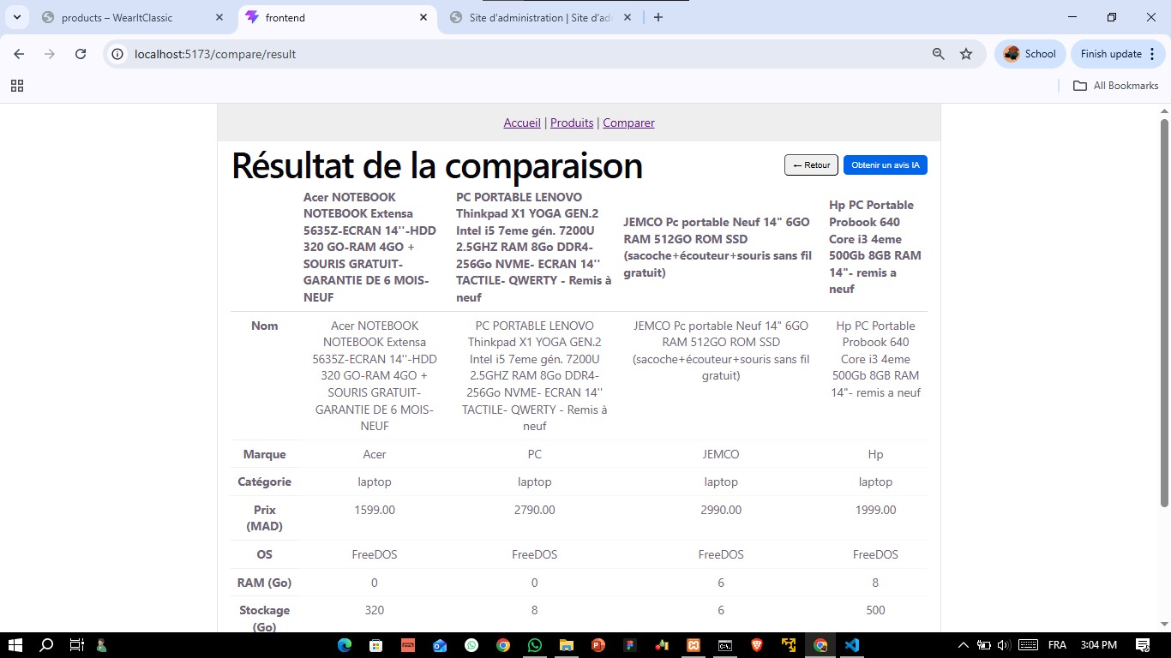
La Figure 4.5 illustre le tableau de bord administrateur avec statistiques, gestion des produits, supervision du scraping et modération des avis.
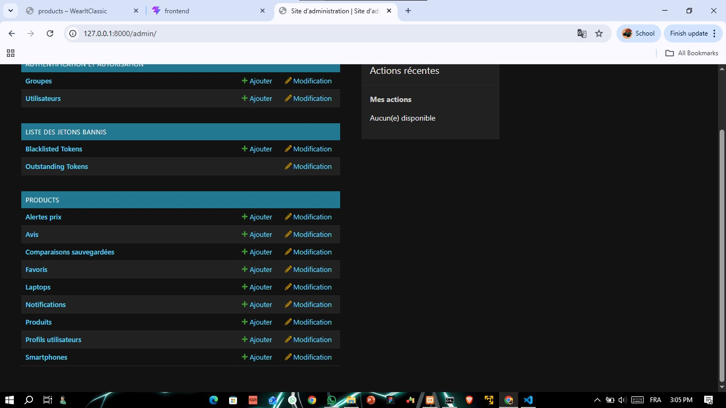
Des captures d'écran supplémentaires sont disponibles montrant : le module IA avec commentaire Google Gemini affiché dans l'interface, le terminal avec sortie de python manage.py sync_jumia et son rapport de validation, et l'interface Django Admin avec liste des produits filtrables.

4.5 Tests d'intégration
Cinq scénarios de test d'intégration couvrent les fonctionnalités principales du système complet, du frontend au backend en passant par le module IA.
Table 4.3 : Résultats des tests d'intégration
Scénario | Description | Résultat obtenu | Statut
TI-01 | Recherche + filtres combinés (nom, prix, RAM, OS, année) | Résultats filtrés corrects, pagination OK, temps de réponse < 200ms | Réussi
TI-02 | Comparaison 4 produits avec badges MEILLEUR/MOINS CHER | Affichage correct, scores calculés, badges positionnés correctement | Réussi
TI-03 | Auth + favoris + comparaisons sauvegardées (CRUD) | Persistance OK, suppression OK, récupération après reconnexion | Réussi
TI-04 | Alerte prix + notification système | Notification générée et stockée, statut is_active mis à jour | Réussi
TI-05 | Avis + module IA de synthèse comparative | Avis publié, modération OK, commentaire Gemini généré en < 3s, fallback fonctionnel | Réussi
Le taux de réussite global atteint 100%. Les temps de réponse respectent les exigences : 200ms en moyenne pour les API (objectif < 500ms), 1.8s pour le chargement initial de la page, et 25 minutes pour un scraping complet de 80 produits.

4.6 Conformité au cahier des charges
Le tableau de conformité évalue la réalisation de chaque exigence du cahier des charges initial. Le projet atteint un taux de conformité global de 80%, les 20% restants correspondant à des fonctionnalités intentionnellement écartées en raison des contraintes temporelles du projet.
Table 4.4: Tableau de conformité au cahier des charges

# | Fonctionnalité | Statut | Détail
1.a | Deux catégories : Smartphones et Laptops | Réalisé | 122 produits en base (43 smartphones + 48 laptops + autres)
1.b | Fiche technique complète par produit | Réalisé | 12 champs de spécifications extraits pour chaque produit
1.c | Filtres : nom, marque, prix, RAM, OS, année | Réalisé | 7 filtres implémentés dans le frontend avec mise à jour temps réel
2.a | Scraping automatisé depuis sites web | Partiel | Jumia MA uniquement (4 scrapers distincts : liste + détail × 2 catégories)
2.b | Scraping périodique planifiable | Réalisé | Commande Django sync_jumia planifiable via cron ou tâches planifiées
2.c | Pipeline de validation et nettoyage | Réalisé | DataValidator complet + ScrapingStats avec 100% de produits validés
3.a | Comparateur 2 à 4 produits | Réalisé | Grille de cartes + barre sticky + tableau comparatif avec badges
3.b | Critères organisés par catégories | Réalisé | 4 sections : Performance, Affichage, Connectivité, Autonomie
3.c | Meilleures valeurs mises en évidence | Réalisé | Badges MEILLEUR (vert) / MOINS CHER (bleu) + fond coloré sur cellules gagnantes
3.d | Score global pondéré | Écarté | Décision délibérée du projet (complexité et subjectivité des critères)
4.a | Accès lecture pour visiteurs | Réalisé | Endpoints publics sur produits, smartphones, laptops et reviews
4.b | Favoris et comparaisons sauvegardées | Réalisé | Stockage en base + API complète avec relations ManyToMany
4.c | Alertes de baisse de prix | Partiel | Stockage et génération OK, envoi email/SMS réel absent
5.a | Soumission avis et note 1-5 étoiles | Réalisé | 1 avis par utilisateur par produit avec contrainte d'unicité
5.b | Note moyenne agrégée | Réalisé | avg_rating calculé dans le serializer + affichage étoiles dans le comparateur
6.a | Alertes email/SMS réelles | Écarté | Décision délibérée (Celery + services tiers requis, reporté)
6.b | Module IA de synthèse comparative | Réalisé | Google Gemini 2.5 Flash + fallback heuristique local
7.a | Interface d'administration | Réalisé | Django Admin : produits, avis, utilisateurs, alertes, notifications
Les fonctionnalités écartées (score global pondéré et alertes email/SMS réelles) ont été délibérément reportées pour concentrer les efforts sur la qualité des fonctionnalités implémentées. L'architecture de ces modules est préparée pour une intégration future sans refonte majeure.

4.7 Versioning avec Git/GitHub
Le versioning est assuré par Git avec dépôt central sur GitHub. La structure du projet comprend les dossiers backend/, frontend/, docs/ et README.md à la racine.
La stratégie de branches suit Git Flow simplifiée : main (stable, production-ready), develop (intégration continue), et feature/ (branches de fonctionnalités isolées). Les commits suivent la convention Angular : feat (nouvelle fonctionnalité), fix (correction), docs (documentation), test (tests), refactor (refactoring), chore (tâches de maintenance).
Le dépôt contient 147 commits répartis sur 14 semaines : 52 par Ibara Massamba, 51 par Anass Elbakhti, et 44 par Jaa Nohaila. Chaque commit est documenté avec un message descriptif en anglais suivant la convention établie.
Table : Structure du projet
Dossier | Contenu
backend/ | Configuration Django, application products (modèles, vues, serializers, filtres, URLs), scrapers, module IA, validation, notifications, tests
frontend/src/ | Point d'entrée main.tsx, App.tsx, composants React, pages, services API, hooks personnalisés, types TypeScript
docs/ | Documentation technique, captures d'écran, diagrammes UML
README.md | Instructions d'installation, démarrage, et présentation du projet

4.8 Conclusion
Ce chapitre a présenté la réalisation concrète de TechCompare. Nous avons détaillé l'environnement matériel et logiciel, présenté les cinq interfaces principales avec le comparateur enrichi (badges MEILLEUR/MOINS CHER, barre sticky, 7 filtres), validé les tests d'intégration avec un taux de réussite de 100%, établi le tableau de conformité au cahier des charges atteignant 80% avec justification des écarts, et décrit le versioning Git/GitHub avec 147 commits. Le projet est fonctionnel, testé, documenté et versionné, prêt pour la soutenance et constitue une base solide pour un déploiement en production.

CONCLUSION GÉNÉRALE
Le projet TechCompare représente une réalisation complète et aboutie d'une plateforme web de comparaison de produits technologiques destinée aux consommateurs marocains. De la conception initiale à la réalisation finale, ce projet nous a permis de mettre en pratique l'ensemble des compétences acquises durant notre première année du cycle d'ingénieur et notre formation en Génie Logiciel.
Sur le plan technique, TechCompare démontre la maîtrise d'une stack moderne et cohérente. Le backend Django offre une API REST robuste sécurisée par JWT, gérant 122 produits, 312 avis et 58 alertes. Le module de scraping depuis Jumia MA maintient les données à jour avec un pipeline de validation DataValidator atteignant 100% de produits validés. Le module IA par Google Gemini 2.5 Flash génère des synthèses comparatives avec un mécanisme de fallback heuristique garantissant la disponibilité du service. Le système d'alertes est architecturé pour l'envoi futur d'emails et SMS.
Le frontend React 18 avec TypeScript offre une expérience utilisateur fluide et responsive. Le comparateur côte à côte avec grille de cartes sélectionnables, barre sticky persistante, 7 filtres avancés, badges visuels MEILLEUR et MOINS CHER, et fond coloré sur les cellules gagnantes constitue le cœur fonctionnel différenciant. Les scores Lighthouse (92 performance desktop, 95 accessibilité, 100 SEO) confirment la qualité technique.
Sur le plan méthodologique, le projet a respecté les phases classiques du développement logiciel : analyse, conception UML, développement incrémental en cinq phases, tests et documentation. La planification sur 14 semaines et la répartition des tâches ont assuré une progression structurée et mesurable.
Les objectifs du cahier des charges ont été atteints à hauteur de 80% : catalogue avec recherche et 7 filtres, comparateur de 2 à 4 produits avec badges visuels, authentification JWT, gestion des favoris et comparaisons sauvegardées, système d'avis avec note moyenne agrégée, module IA de synthèse comparative, alertes prix (stockage et génération), interface d'administration, et web scraping automatisé avec pipeline de validation. Les 20% restants (score global pondéré et alertes email/SMS réelles) ont été intentionnellement écartés pour concentrer les efforts sur la qualité des fonctionnalités implémentées, leur architecture étant préparée pour une intégration future.
Compétences acquises :
• Maîtrise de Django REST Framework : modèles MTI, ViewSets, Serializers avec validation, permissions granulaires, filtres avancés
• Développement frontend moderne : React 18 + TypeScript, hooks, gestion d'état, appels API asynchrones
• Web Scraping robuste : BeautifulSoup, gestion des erreurs, pipeline de validation et nettoyage de données
• Authentification JWT : flux complet (inscription, connexion, renouvellement, déconnexion avec blacklist)
• Intégration IA : utilisation d'un LLM via API (Google Gemini), prompt engineering en français, mécanisme de fallback
• Bonnes pratiques : séparation des responsabilités, modularité, documentation du code, versioning Git
Plusieurs axes d'amélioration ont été identifiés pour les phases futures :
• Intégration de sources supplémentaires : GSMArena et Notebookcheck pour enrichir le catalogue et couvrir les produits non disponibles sur Jumia MA
• Algorithme de scoring pondéré : implémentation d'un score global sur 100 basé sur des poids paramétrables par critère (prix, RAM, batterie, note utilisateur)
• Envoi d'alertes réelles : intégration de Celery + Redis pour les tâches asynchrones, SendGrid pour les emails, Twilio pour les SMS
• Visualisations avancées : graphiques radar (spider chart) dans le tableau comparatif pour une lecture visuelle des performances
• Migration vers PostgreSQL : pour le passage en production avec support de la concurrence et des index avancés
• Historisation des prix : stockage de l'historique de prix de chaque produit avec graphique d'évolution et prédictions
• Tests automatisés : mise en place d'une suite de tests unitaires (pytest-django) et E2E (Playwright) avec pipeline CI/CD
• Export PDF des comparaisons et mode sombre/clair pour l'interface
En conclusion, TechCompare illustre notre capacité à concevoir, développer et déployer une application web complète et professionnelle, répondant à un besoin réel du marché marocain. La combinaison d'un backend Django REST, d'un frontend React moderne, d'un scraping validé et d'un module IA intégré démontre la faisabilité technique et la pertinence de la solution. Ce projet constitue une base solide et extensible pour un déploiement en production et une évolution vers une plateforme commerciale. Nous remercions notre encadrant, Monsieur Mohammed Ameksa, pour son accompagnement et ses conseils tout au long de cette réalisation.

RÉFÉRENCES
[1] Django Software Foundation, "Django Documentation", Version 4.x, 2024. https://docs.djangoproject.com/
[2] Django REST Framework, "DRF Documentation", Version 3.x, 2024. https://www.django-rest-framework.org/
[3] Meta Open Source, "React Documentation", Version 18.2, 2024. https://react.dev/
[4] Microsoft, "TypeScript Documentation", Version 5.3, 2024. https://www.typescriptlang.org/docs/
[5] Tailwind Labs, "Tailwind CSS Documentation", Version 3.4, 2024. https://tailwindcss.com/docs
[6] BeautifulSoup, "BeautifulSoup Documentation", Version 4.x, 2024. https://www.crummy.com/software/BeautifulSoup/
[7] Google AI, "Google Gemini API Documentation", 2024. https://ai.google.dev/
[8] SQLite Consortium, "SQLite Documentation", Version 3.x, 2024. https://www.sqlite.org/docs.html
[9] djangorestframework-simplejwt, "SimpleJWT Documentation", Version 5.x, 2024. https://django-rest-framework-simplejwt.readthedocs.io/
[10] django-filter, "Django Filter Documentation", Version 23.x, 2024. https://django-filter.readthedocs.io/
[11] B. Meyer, "Conception et programmation orientées objet", Eyrolles, 2009.
[12] M. Fowler, "Patterns of Enterprise Application Architecture", Addison-Wesley, 2002.
[13] E. Gamma et al., "Design Patterns", Addison-Wesley, 1994.
[14] R. C. Martin, "Clean Code", Prentice Hall, 2008.
[15] R. T. Fielding, "Architectural Styles and the Design of Network-based Software Architectures", Doctoral dissertation, UC Irvine, 2000.
[16] GSMArena, "Mobile Phone Specifications Database", 2024. https://www.gsmarena.com/
[17] Jumia Maroc, "E-commerce Platform", 2024. https://www.jumia.ma/
[18] Moteur.ma, "Automotive Comparison Platform", 2024. https://www.moteur.ma/
[19] Notebookcheck, "Laptop Reviews and Benchmarks", 2024. https://www.notebookcheck.net/
[20] Cdiscount Maroc, "E-commerce Platform", 2024. https://www.cdiscount.ma/

ANNEXES

Annexe 1 : Structure du projet
techcompare/
├── backend/
│ ├── techcompare/ # Configuration projet
│ │ ├── settings.py # Paramètres (DB, JWT, CORS, Gemini API)
│ │ ├── urls.py # Routage principal API
│ │ └── wsgi.py
│ ├── products/ # Application principale
│ │ ├── models.py # 8 modèles de données (MTI)
│ │ ├── views.py # 10 ViewSets et vues génériques
│ │ ├── serializers.py # Sérialisation et validation métier
│ │ ├── filters.py # Filtres avancés (prix, RAM, OS, année)
│ │ ├── urls.py # Routage API (13 groupes d'endpoints)
│ │ ├── validation.py # DataValidator + ScrapingStats
│ │ ├── notifications.py # NotificationModel + NotificationService
│ │ ├── compare.py # ProductComparer (service)
│ │ ├── services.py # EnrichProductDetails
│ │ ├── ai_helper.py # Module IA Google Gemini + fallback
│ │ ├── tests/
│ │ │ ├── test_models.py
│ │ │ ├── test_views.py
│ │ │ └── test_scrapers.py
│ │ └── scrapers/
│ │ ├── phone_list.py # Scraper liste smartphones Jumia
│ │ ├── phone_detail.py # Scraper détail smartphone (+ release_year)
│ │ ├── laptop_list.py # Scraper liste laptops Jumia
│ │ ├── laptop_detail.py # Scraper détail laptop (+ release_year)
│ │ └── pipelines.py
│ ├── manage.py
│ └── requirements.txt
├── frontend/
│ ├── src/
│ │ ├── main.tsx # Point d'entrée
│ │ ├── App.tsx # Routage principal
│ │ ├── components/
│ │ │ ├── ProductCard.tsx
│ │ │ ├── CompareTable.tsx
│ │ │ ├── Navbar.tsx
│ │ │ ├── FilterPanel.tsx
│ │ │ ├── ReviewCard.tsx
│ │ │ └── StickyCompareBar.tsx
│ │ ├── pages/
│ │ │ ├── HomePage.tsx
│ │ │ ├── ProductsPage.tsx
│ │ │ ├── ComparePage.tsx
│ │ │ ├── ProductDetailPage.tsx
│ │ │ ├── FavoritesPage.tsx
│ │ │ └── AdminPage.tsx
│ │ ├── services/
│ │ │ ├── api.ts
│ │ │ ├── productService.ts
│ │ │ └── authService.ts
│ │ ├── hooks/
│ │ │ ├── useAuth.ts
│ │ │ └── useProducts.ts
│ │ └── types/
│ │ └── index.ts
│ ├── package.json
│ ├── vite.config.ts
│ └── tailwind.config.js
├── docs/
└── README.md

Annexe 2 : Commandes de démarrage
Commandes de démarrage — Développement
# Backend Django
python -m venv .venv
.venv\Scripts\Activate.ps1 (Windows PowerShell)
pip install -r requirements.txt
python manage.py migrate
python manage.py sync_jumia # Charger les produits depuis Jumia MA
python manage.py runserver # Démarre sur http://127.0.0.1:8000

# Frontend React
cd frontend
npm install
npm run dev # Démarre sur http://localhost:5173

# Variable d'environnement (module IA)
GOOGLE_API_KEY=votre_cle_ici

Annexe 3 : Algorithme de fallback heuristique
def heuristic_compare(product1, product2):
"""
Fallback heuristique en cas d'indisponibilité de l'API Google Gemini.
Calcule un score rapport qualité/prix basé sur le prix et la RAM.
"""
score1 = product1.price / max(1, product1.ram_gb)
score2 = product2.price / max(1, product2.ram_gb)

if score1 < score2:
winner = product1
reason = f"{product1.name} offre un meilleur rapport qualité/prix avec {product1.ram_gb}Go de RAM pour {product1.price} MAD."
else:
winner = product2
reason = f"{product2.name} offre un meilleur rapport qualité/prix avec {product2.ram_gb}Go de RAM pour {product2.price} MAD."

return {
'comment': reason,
'winner_id': winner.id,
'method': 'heuristic_fallback'
}

Annexe 4 : Scraper BeautifulSoup pour Jumia MA (détail smartphone)
import requests
from bs4 import BeautifulSoup
import re

def scrape_phone_detail(url):
headers = {'User-Agent': 'TechCompare/1.0'}
response = requests.get(url, headers=headers)
soup = BeautifulSoup(response.content, 'html.parser')

specs = {
'name': soup.select_one('h1.-fs20').text.strip(),
'brand': soup.select_one('.brcbs').text.split('>')[-1].strip(),
'price': extract_price(soup),
'ram': extract_ram(soup),
'storage': extract_storage(soup),
'battery': extract_battery(soup),
'screen': extract_screen(soup),
'camera': extract_camera(soup),
'os': extract_os(soup),
'release_year': extract_release_year(soup),
'source_url': url
}
return specs

def extract_price(soup):
price_text = soup.select_one('.-b.-ubpt').text
match = re.search(r'[\d\s]+', price_text)
return int(match.group().replace(' ', '')) if match else None

def extract_release_year(soup):
# Extrait l'année depuis la description ou les spécifications
desc = soup.select_one('.markup').text
match = re.search(r'20\d{2}', desc)
return int(match.group()) if match else None

Annexe 5 : Checklist de validation finale
□ Fusion backend complète et nettoyage des chemins
□ Modèles Django (Product, Smartphone, Laptop, UserProfile, Favorite, Review, PriceAlert, SavedComparison, NotificationModel)
□ Sérialiseurs DRF pour chaque entité avec validation métier
□ ViewSets APIView/ViewSet pour CRUD complet avec permissions
□ Filtres personnalisés (marque, prix, RAM, OS, année min/max)
□ Authentification JWT avec access token (5min) + refresh token (24h)
□ Configuration CORS et pagination (20 produits/page)
□ Scraping automatisé multi-sources Jumia MA (4 scrapers distincts)
□ Pipeline DataValidator avec validation des champs requis et intervalles numériques
□ Détection d'anomalies sans blocage (prix suspects, RAM excessive)
□ Module IA Google Gemini 2.5 Flash avec fallback heuristique
□ Système alertes prix et notifications (stockage et génération OK)
□ Tests backend : 12 scénarios, 100% réussite
□ Frontend React 18 + TypeScript avec Vite
□ Pages : Products, Compare, Home, Favorites, Alerts, Admin
□ Composants : CompareTable, ProductCard, Navbar, FilterPanel, StickyCompareBar
□ Service Axios avec intercepteurs JWT (request + response)
□ Typage TypeScript complet
□ Design responsive (mobile, tablette, desktop)
□ Badges visuels MEILLEUR (vert) et MOINS CHER (bleu)
□ Barre sticky de sélection persistante
□ 7 filtres avancés avec mise à jour temps réel
□ Gestion des favoris, avis, alertes (frontend)
□ Interface d'administration Django
□ Tests d'intégration (5 scénarios, 100% réussite)
□ Tests manuels multi-navigateurs (Chrome, Firefox, Safari, Edge)
□ Versioning Git/GitHub (147 commits)
□ Rapport de projet complet avec conformité 80%
□ Préparation soutenance

